FACULDADE INTEGRADO DE CAMPO MOURÃO



CURSO DE TECNOLOGIA EM ANÁLISE E

DESENVOLVIMENTO DE SISTEMAS

douglas silverio de siqueira

DSMARCENARIA

CAMPO MOURÃO

2015

Douglas Silverio de siqueira

DSMARCENARIA

Trabalho de conclusão de curso submetido à banca examinadora da Faculdade Integrado de Campo Mourão – PR, como requisito parcial para a obtenção do título de Tecnólogo em Análise e Desenvolvimento de Sistemas, tendo como orientador o professor Gilvan Maiochi.

CAMPO MOURÃO

2015

Douglas Silverio de siqueira

DSMARCENARIA

MEMBROS DA BANCA

Professor membro da banca.

Professor membro da banca

CAMPO MOURÃO, 18 de junho de 2015.

# AGRADECIMENTOS

Agradeço primeiramente à minha família por dar-me a oportunidade de estudar, tornando-me uma pessoa melhor, mais organizada e cada vez mais dedicada. Agradeço também a eles por me apoiarem na luta para alcançar meus objetivos.

Meu obrigado aos meus amigos que sempre me entenderam e me apoiaram, estando ao meu lado em momentos difíceis. Obrigado ao meu orientador Gilvan Maiochi pelas orientações e paciência. À coordenadora do curso, Rosely Scheffer, e aos demais professores pelas aulas ministradas. A todos que, de maneira direta ou indireta, contribuíram para o desenvolvimento desse trabalho, o meu muito obrigado. Em especial, agradeço aos proprietários e colaboradores da empresa Marçal & Guimarães pela oportunidade do estágio e ao supervisor Douglas Nassif Junior pelos conselhos.

A todos que citei, o meu respeito e mais profundo agradecimento.

# EPÍGRAFE

“Tente uma, duas, três vezes e se possível tente a quarta, a quinta e quantas vezes for necessário. Só não desista nas primeiras tentativas, a persistência é amiga da conquista. Se você quer chegar onde a maioria não chega, faça o que a maioria não faz”

(Bill Gates)

# RESUMO

O presente trabalho tem como objetivo descrever, modelar e desenvolver um software que atenda aos processos realizados por uma marcenaria especializada em móveis para igreja.

O objetivo do sistema é informatizar os procedimentos realizados, desde o orçamento ao cliente, passando pelas compras de matéria-prima, os pedidos de venda, controle de estoque, contas a pagar e a receber e ordens de serviço, fornecendo todas as informações que possam contribuir para o gerenciamento da marcenaria.

Esses lançamentos só serão possíveis pois o sistema dará suporte para que os cadastros que compõem esses lançamentos sejam efetuados. Podemos citar como exemplos, o cadastro de fornecedores, produtos, clientes, usuários e condições de pagamento.

Uma das principais preocupações dos proprietários e administradores da organização diz respeito ao controle de matéria-prima e a dificuldade no acesso às informações de contas a pagar e a receber.

**Palavras chave:** processos, compras, vendas, contas a pagar e a receber, ordem de serviço.

**SUMÁRIO**

AGRADECIMENTOS 4

EPÍGRAFE 5

RESUMO 6

LISTA DE FIGURAS 10

LISTA DE ABREVIATURAS E SIGLAS 12

1. INTRODUÇÃO 13

1.1 Justificativa 13

2. DESCRIÇÃO DA EMPRESA 15

2.1. Histórico 15

2.1.1. *Organograma* 16

2.2. Serviços prestados 16

2.3. Quadro de Funcionários 17

3. SISTEMAS SIMILARES 17

3.1. Kad Marcenaria – Software gerenciador de Marcenaria 17

3.1.1. Características: 17

3.2. OSMARCENARIA - Software para gerenciamento de marcenaria e carpintaria. 19

3.2.1. Características: 20

4. DOCUMENTO DE REQUISITOS 23

4.1. VISÃO GERAL DO DOCUMENTO 23

4.1.1. Requisitos Funcionais 23

4.1.2. Requisitos Não-Funcionais 23

4.1.3. Escopo Não Contemplado 23

4.2. Requisitos Funcionais 24

4.3. Requisitos Não-Funcionais 28

4.4. Usabilidade 28

4.4.1. Manutenibilidade 28

4.5. Análise de Viabilidade 29

4.5.1. Viabilidade Tecnológica 29

4.5.2. Viabilidade de tempo 29

4.5.3. Tecnologias para Desenvolvimento 30

5. MODELO ENTIDADE-RELACIONAMENTO (ME-R) 30

6. CASOS DE USO 32

7. Descrição de Caso de uso 33

7.1. Gerenciamento de orçamentos (CSU01) 33

7.2. Gerenciamento de produtos (CSU02) 35

7.3. Gerenciar Fornecedor (CSU03) 37

7.4. Gerenciar Cliente (CSU04) 39

7.5. Cadastrar Forma de Pagamento (CSU05) 42

7.6. Gerenciar Matéria-prima (CSU06) 45

7.7. Atualizar Estoque (CSU7) 47

7.8. Gerenciar Reaproveitamento (CSU08) 48

7.9. Atualizar estoque de Reaproveitamento (CSU9) 50

7.10. Gerenciar Pedidos (CSU010) 51

7.11. Gerar Contas a Receber (CSU11) 53

7.12. Gerenciar Contas a receber (CSU012) 53

7.13. Gerenciar Compras (CSU013) 56

7.14. Gerenciar Contas a pagar (CSU014) 58

7.15. Atualizar Caixa (CSU15) 60

7.16. Gerar Contas a Pagar (CSU16) 61

7.17. Gerenciar Funcionários (CSU17) 62

7.18. Gerenciar usuários Usuários (CSU18) 64

7.19. Emitir Relatórios (CSU19) 67

7.20. Gerenciar parcelas (CSU20) 68

7.1. Gerenciar Ordem de Serviço (CSU21) 69

8. DIAGRAMA DE CLASSE 71

9. DIAGRAMA DE PACOTE 73

10. DIAGRAMA DE SEQUÊNCIA 74

O diagrama da Figura 62 pode ser lido da seguinte maneira: 75

11. DIAGRAMA DE ATIVIDADE 88

12. DIAGRAMA DE ESTADO 96

13. CONCLUSÃO 98

14. GLOSSÁRIO 99

15. APÊNDICE A – DIAGRAMA MER 101

16. APÊNDICE B – DIAGRAMA DE CLASSES 102

17. APÊNDICE D – DIAGRAMA DE CASO DE USO 103

# LISTA DE FIGURAS

Figura 1 Organograma 16

Figura 2 Cadastro de fornecedor Kad Marcenaria. . 18

Figura 3 Tela de pedido Kad Marcenaria. 19

Figura 4 Tela de Controle financeiro Kad Marcenaria.. 20

Figura 5 Tela Principal OS MARCENARIA. 21

Figura 6 Tela de Cadastro de Produto OS MARCENARIA. 22

Figura 7Tela Controle Financeiro OS MARCENARIA. Fonte 22

Figura 8 Modelo Entidade-Relacionamento (MER) 31

Figura 9 Diagrama Caso de Uso 32

Figura 10 Caso de uso Gerenciar Orçamento 35

Figura 13 Caso de uso Gerenciar Produtos 37

Figura 16 Caso de uso Gerenciar fornecedor 39

Figura 19 Caso de uso Gerenciar Clientes 42

Figura 23 Caso de uso Gerenciar forma de pagamento 45

Figura 26 Caso de uso Gerenciar Matéria prima 47

Figura 30 Caso de uso Atualizar estoque 48

Figura 31 Caso de uso Gerenciar reaproveitamento 50

Figura 34 Caso de uso Atualizar estoque de reaproveitamento 51

Figura 35 Caso de uso Gerenciar Pedido 54

Figura 38 Caso de uso Gerar contas a receber 54

Figura 39 Caso de uso Gerenciar Contas a receber 57

Figura 42 Caso de uso Gerenciar Compras 59

Figura 46 Caso de uso Gerenciar Contas a receber 61

Figura 49 Caso de uso Atualizar Caixa 62

Figura 50 Caso de uso Gerenciar Contas a pagar 63

Figura 51 Caso de uso Gerenciar Funcionários 65

Figura 54 Caso de uso Gerenciar Usuários 68

Figura 57 Caso de uso Gerenciar Relatórios 69

Figura 59 Caso de uso Gerenciar prcelas 70

Figura 60 Diagrama de Classe 71

Figura 61 Diagrama de Pacote 72

Figura 62 Diagrama de sequencia Cadastro 73

Figura 63 Diagrama de sequencia Pedido 75

Figura 64 Diagrama de Ordem de serviço 78

Figura 65 Diagrama de matéria prima 80

Figura 66 Diagrama de reaproveitamento 82

Figura 67 Diagrama de sequencia de compras 84

Figura 68 Diagrama de atividade Cadastro 86

Figura 69 Diagrama de Atividade - Cadastro – Alteração 87

Figura 70Diagrama de Atividade Gerar Pedido 89

Figura 71 Diagrama de Atividade contas a pagar 90

Figura 72 Diagrama de Atividade contas a pagar 91

Figura 73 Diagrama de Atividade reaproveitamento 92

Figura 74 Diagrama de Atividade reaproveitamento 93

Figura 75 Diagrama de estado pedido 94

Figura 76 Diagrama de estado pedido 95

Figura 77 Diagrama de reaproveitamento 96

Figura 78 Diagrama de ordem de serviço 97

Figura 79 Diagrama de estado de gerenciar matéria prima 98

Figura 80 Apêndice – Modelo Entidade-Relacionamento 102

Figura 81 Apêndice - Diagrama de Classe 103

Figura 82 Apêndice - Diagrama de caso de Uso 104

# LISTA DE ABREVIATURAS E SIGLAS

|  |  |
| --- | --- |
| UML | Linguagem Unificada de Modelagem |
| ABNT | Associação Brasileira de Normas Técnicas |
| DSMARCENARIA  ID  SGBD | Software para gerenciamento de marcenaria  Identificador único  Sistema Gerenciador de Banco de Dados |

1. INTRODUÇÃO

A Marçal & Guimarães é uma marcenaria especializada em confecções de móveis para igrejas. A empresa vem se destacando pela agilidade e qualidade no processo de fabricação de seus produtos e tem se esforçado para investir em equipamentos e capacitação dos funcionários.

As movimentações provenientes dos processos como entrada e saída de matéria-prima (controle de estoque), orçamento, compra, venda, ordem de serviço e fluxo de caixa, são todos controlados por planilhas eletrônicas. Essa situação vem preocupando os proprietários e administradores da empresa, já que a segurança, integridade e resgate das informações ocorrem de forma morosa, sem eficiência e confiabilidade.

A fim de minimizar tais problemas, os responsáveis decidiram informatizar a organização, contemplando todos os processos que envolvam, desde a entrada da matéria-prima, até a venda do produto acabado.

1.1 Justificativa

A utilização de um sistema de gestão possibilitará um armazenamento mais adequado do grande volume de dados atual, gerando precisão, confiabilidade e rapidez no resgate das informações, impactando positivamente junto aos clientes da organização.

Um sistema de gestão bem planejado pode fornecer uma forma mais estruturada e organizada para a realização dos lançamentos, qualquer que seja o processo envolvido.

A ideia é que o sistema possa realizar um gerenciamento das compras de matéria-prima, gerando lançamentos de contas à pagar aos fornecedores, bem como o estoque para cada tipo de madeira.Os pedidos dos clientes são gerenciados através de ordens de serviço, onde a matéria-prima a ser utilizada é registrada. Uma vez que os bancos sejam confeccionados, a venda desses produtos é realizada.

O sistema de gestão viria para auxiliar na produtividade, segurança, eficiência dos processos, o que resultaria no registro de todas as entradas e saídas financeiras (fluxo de caixa), possibilitando a visualização dos lucros e a abertura para novos investimentos.

**1.2 Objetivos**

1.2.1. Objetivos Gerais

O sistema deve possibilitar o lançamento de compras de produtos e a consequente geração de contas a pagar aos fornecedores (caso a compra não seja à vista) e a alimentação do estoque em tempo real da matéria-prima. O sistema também pode fornecer orçamentos aos clientes e, caso haja confecção de produtos, ordens de serviço são abertas com a matéria-prima necessária para a fabricação dos itens. A venda é consumada a partir do momento em que a ordem de serviço seja finalizada em função do término da fabricação do produto. A venda, por sua vez, pode gerar um lançamento de contas a receber do cliente, caso o cliente opte por não realizar o pagamento à vista. Os lançamentos a pagar ou a receber que tenham condição de pagamento à vista, devem ser registrados no fluxo de caixa. O acesso ao sistema será realizado apenas por usuários cadastrados, cujo perfil de acesso também deve ser registrado no sistema. O software deve centralizar todos os processos que envolvam lançamentos de tal forma que a informação seja compartilhada por todos os usuários do sistema.

1.2.2. Objetivos Específicos

O sistema deve estar preparado para realizar os seguintes cadastros:

* Clientes
* Fornecedores
* Condições de pagamento
* Matérias-Primas
* Usuários
* Funcionários
* Unidades Federativas
* Cidades
* Produtos
* Unidades de medida

O sistema deve prover os lançamentos de:

* Orçamentos aos clientes
* Compra de matéria-prima (entrada de estoque) e geração de contas a pagar
* Ordens de serviço contemplando as matérias-primas utilizadas na fabricação do produto
* Contas a pagar e a receber
* Fluxo de caixa, registrando os valores de entrada e saída (inclusive liquidação de contas a pagar e a receber)
* Pedidos (vendas realizadas pela empresa)

O sistema deverá fornecer a possibilidade de visualizar relatórios e consultas com o uso opcional de filtragens, definindo apenas informações que sejam relevantes para o usuário:

* Cadastros em geral
* Vendas
* Orçamentos
* Ordens de serviços
* Compras
* Matérias-primas
* Estoque
* Contas a pagar
* Pagamentos
* Contas a receber
* Recebimentos

1. DESCRIÇÃO DA EMPRESA
   1. Histórico

A marcenaria Marçal & Guimarães está localizada na cidade de Peabiru e tem seu segmento de negócio voltado para a confecção de móveis para igreja. Eventualmente fabrica móveis para atender clientes sob encomenda.

Com uma atuação de mais de cinco anos, a empresa é uma das poucas da região no ramo de móveis para igreja. A qualidade de seus produtos é reconhecida por clientes espalhados por várias cidades do país e até em países que fazem fronteira com o Brasil.

Atualmente, a empresa conta com mais de vinte funcionários, sendo quatro do setor administrativo e os demais são responsáveis pela produção.

A empresa deseja investir em seus funcionários e em soluções tecnológicas que possam gerenciar de maneira eficaz os seus processos.

* + 1. **Organograma**

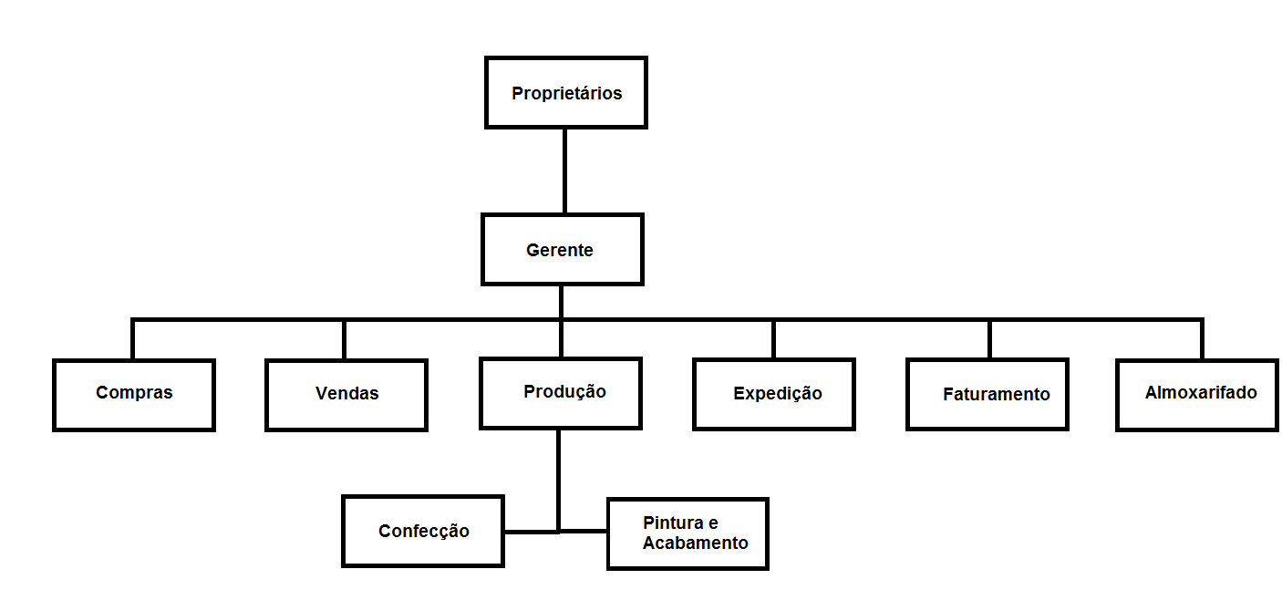

Figura 1 Organograma

* 1. Serviços prestados

Apesar do estabelecimento ser especializado na fabricação de móveis para igreja, contém em seu leque de produtos bancos em geral, tribunas, estantes para bíblia, cadeiras, mesas, dentre outros. Lembrando que a empresa pode fabricar outros tipos de produtos sob encomenda.

* 1. Quadro de Funcionários

A empresa é composta por um administrador, dois gerentes, dois vendedores, um encarregado e quinze colaboradores na produção de móveis.

1. SISTEMAS SIMILARES
   1. Kad Marcenaria – Software gerenciador de Marcenaria

O sistema KAD MARCENARIA é um software específico para marcenaria que administra a confecção de móveis através do lançamento de ordens de serviço, possibilita controle de estoque, vendas, compras, controles de contas a pagar e a receber e controle de matéria prima. Entretanto, não oferece funcionalidades essenciais para a Marçal e Guimarães como o controle de reaproveitamento de matérias-primas.

* + 1. Características:
* **Cadastros:** transportadoras, fornecedores, funcionários, madeiras, produtos/acessórios, clientes.

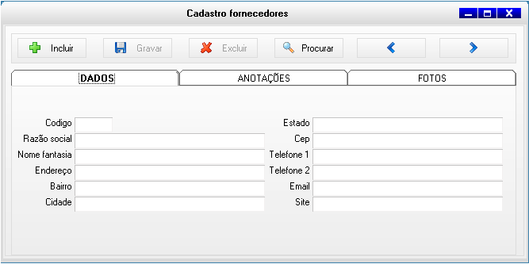

Figura 2 Cadastro de fornecedor Kad Marcenaria. Fonte: ENKAD, 2015.

* **Movimentos**: venda de produtos, etapas de fabricação, etapas de montagem, serviços, transportes e recebimentos, fluxo de caixa, despesas, contas a pagar e contas a pagar.

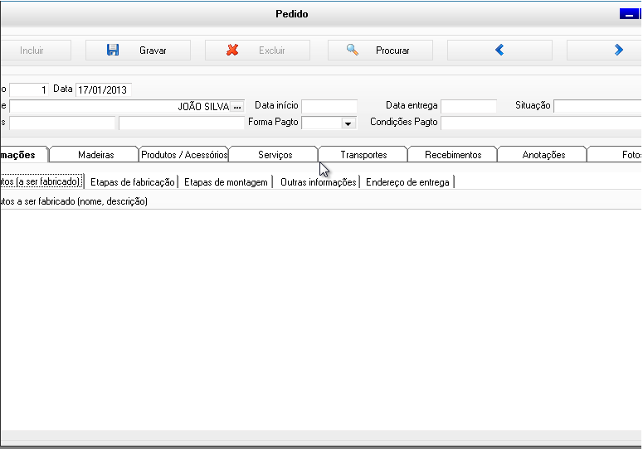

Figura 3 Tela de pedido Kad Marcenaria. fonte ENKAD, 2015

* **Relatórios**: Pedidos por situação, pedidos a receber, recebimento por período, clientes e aniversariantes.
* **Listas**: transportadoras, fornecedores, funcionários, madeiras, produtos/acessórios, clientes.
* **Consultas**: preço madeiras, preços produtos/acessórios.

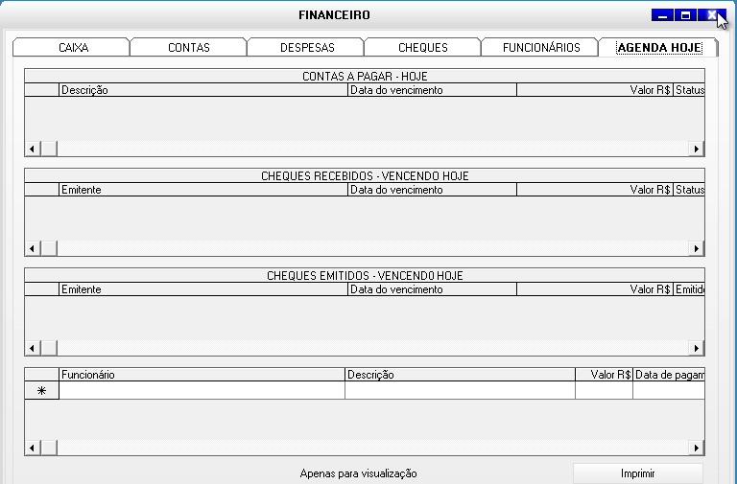

Figura 4 Tela de Controle financeiro Kad Marcenaria. Fonte, ENKAD 2015.

* **Diversos**: compras, anotações, contato, agenda, promissória avulsa, recibo avulso e carta cobrança.
* **Help desk**: cadastro de departamentos, help desk, consulta e relatórios.
* **Arquivo**: construção de consultas, reparação, configuração de impressora e manutenção de senha.
* **Backup**: fazer backup e restaurar backup.
  1. OSMARCENARIA - Software para gerenciamento de marcenaria e carpintaria.

O sistema OSMARCENARIA é um software específico para marcenaria, que oferece ao usuário serviços como ordem de serviço, controle de estoque, vendas, compras, controles de contas a pagar, controle de contas a receber e controle de matéria prima, porém, assim como o sistema similar anterior, não oferece algum as funcionalidades essências para a Marçal & Guimarães, como o controle de reaproveitamento e o controle de matérias primas utilizadas em determinada ordem de serviço.

* + 1. Características:
* Clientes
* Fornecedores
* Cadastro de Vendedores e Funcionários
* Cadastro de Produtos e Serviços
* Controle de Estoque
* Ordem de Serviço (altura x largura)
* Impressão da OS (Jato de tinta, Laser, Matricial)
* Pedido de Vendas e Orçamento
* Impressão do Pedido (Jato de tinta, Laser, Matricial)
* Pedido de Compra
* Acesso por Senha Compartilhada
* Contas a receber
* Contas a pagar
* Fluxo de Caixa
* Relatório das OS de Qualquer Período
* Cadastro de Produtos & Serviços (mão de obra)
* Configurar logotipo
* Configurar Fundo de Tela

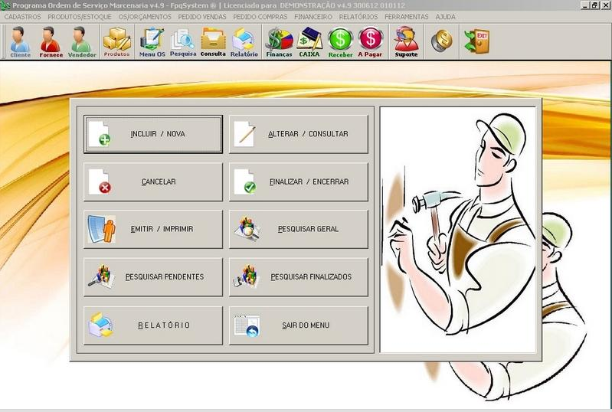

Figura 5 Tela Principal OS MARCENARIA. Fonte FPQSYSTEM, 2015

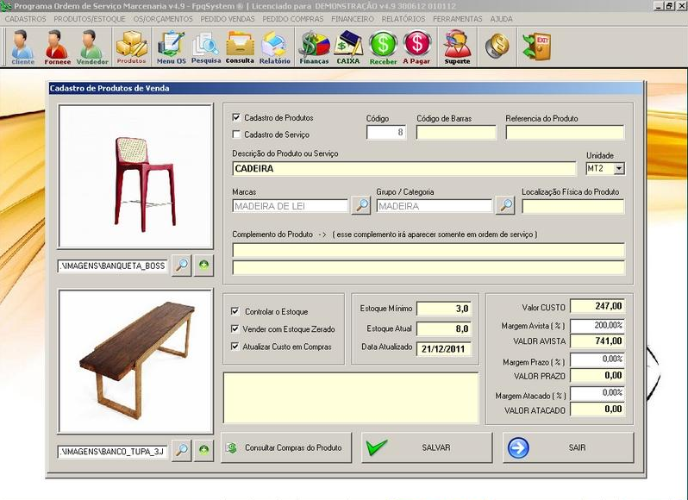

Figura 6 Tela de Cadastro de Produto OS MARCENARIA. Fonte FPQSYSTEM, 2015

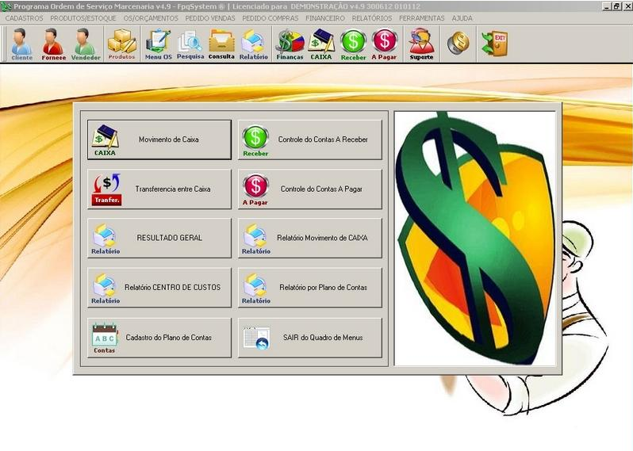

Figura 7Tela Controle Financeiro OS MARCENARIA. Fonte FPQSYSTEM, 2015

1. DOCUMENTO DE REQUISITOS

Requisitos podem ser descritos de várias formas: um requisito é uma característica do sistema ou a descrição de algo que o sistema é capaz de realizar para atingir seus objetivos; as descrições das funções e restrições são os requisitos do sistema; uma propriedade que o software deve exibir para resolver algum problema no mundo real (PFLEEGER, 2004). Um requisito é uma condição ou uma capacidade que deve ser alcançada ou estar presente em um sistema para satisfazer um contrato, padrão, especificação ou outro documento formalmente imposto. Eles especificam o acordo entre o que o usuário quer e o que o software deve fazer, os requisitos devem detalhar o que será feito e não como será feito, eles são classificados em funcionais e não funcionais (SOMMERVILLE, 2007).

* 1. VISÃO GERAL DO DOCUMENTO
     1. Requisitos Funcionais

São os requisitos ligados às funcionalidades que o sistema deve executar. Eles devem deixar evidente as funções requeridas pelo usuário. Segundo Pfleeger (2004), eles descrevem a interação entre o sistema e o ambiente.

* + 1. Requisitos Não-Funcionais

Requisitos não-funcionais são aqueles que não estão ligados diretamente às funcionalidades do sistema, embora tenham muita importância durante o desenvolvimento do software, eles expressam as condições que o software deve atender. Eles são responsáveis pelas restrições apresentadas no sistema (REZENDE, 2005).

* + 1. Escopo Não Contemplado
* O sistema não possui integração com outro software.
* Controles para a entrega dos produtos (rastreabilidade) não serão realizados pelo sistema.
* Como a empresa não possui um sistema (os lançamentos são realizados manualmente ou via softwares aplicativos), não será necessário realizar migração de dados para o banco PostgreSQL.
  1. Requisitos Funcionais

**RF1** - Cadastro de Unidade federativa

O sistema deve ser responsável por cadastrar as unidades federativas que serão vinculadas às cidades. Para realizar esse cadastro devem ser registrados o código que identifica unicamente a unidade federativa e o nome da unidade federativa.

**RF2** - Cadastro de cidades

O sistema deve ser responsável por cadastrar as cidades para que sejam vinculadas aos endereços dos funcionários, clientes e fornecedores. Para realizar o cadastro devem ser registrados o código que identifica unicamente a cidade, nome da cidade, unidade federativa, CEP e país.

**RF03** – Cadastro de Funções

O sistema deve ser responsável por cadastrar as funções exercidas pelos funcionários para que possam ser vinculadas a eles. Para realizar o cadastro será necessário informar o código que identifica unicamente a função e o nome da função.

**RF04** – Cadastro de Funcionários

O sistema deve manter o cadastro de funcionários com dados que indiquem se ele possui algum problema de saúde ou se é alérgico à algum medicamento. Essas informações são necessárias já que a incidência de acidentes é considerada alta.

Para realizar esse cadastro, algumas características dos funcionários devem ser registradas: código que identifica unicamente o funcionário, nome do funcionário, sua função, data de nascimento, data de admissão, data de demissão, salário, problemas de saúde, RG, CPF, sexo, endereço completo e contatos.

**RF05** – Cadastro de Fornecedores

O sistema deve ser responsável por cadastrar os fornecedores, já que as compras e as contas a pagar necessitam dessa informação. Para realizar o cadastro, algumas características dos fornecedores devem ser registradas, tais como: código que identifica unicamente o fornecedor, nome fantasia, CNPJ, razão social, inscrição estadual, endereço e contatos.

**RF06** – Cadastro de Clientes

Os clientes devem ser registrados, uma vez que ele está vinculado ao orçamento, às vendas e consequentemente ao lançamento de contas a receber.

Para realizar esse cadastro, algumas características dos clientes devem ser registradas: código que identifica o cliente unicamente, nome do cliente, tipo de pessoa (física ou jurídica), RG, CPF, sexo (pessoa física), CNPJ, Razão Social (pessoa jurídica), endereço e contatos.

**RF7** – Cadastro de tipo de compra

O sistema deve ser responsável por registrar os tipos de compras de produtos da empresa. Para tal, algumas informações devem ser registradas: código que identifica o tipo de compra unicamente e a descrição do tipo de compra.

**RF8** - Lançamento de Compras

O sistema deve ser responsável por realizar os lançamentos de compras de produtos realizadas pela empresa, sejam matérias-primas ou produtos de consumo de escritórios. Para compra de matéria-prima, algumas características devem ser registradas: código que identifica a compra unicamente, data da compra, código do fornecedor, forma de pagamento, condição de pagamento, tipo da compra (matéria-prima ou outros produtos) e valor. O lançamento da compra também envolve o registro dos itens que compõem a compra, bem como a quantidade e o valor unitário de cada produto. Essas informações também devem ser armazenadas untas à compra.

Como as compras podem ser parceladas, é necessário armazenar as parcelas, o seu valor, juros, data de pagamento, os acréscimos, juros, descontos e a data de vencimento. O registro dessas informações caracteriza o registro das compras a pagar.

**RF09** - Cadastramento de Matérias-primas

O sistema deve ser responsável por registrar as matérias-primas que serão utilizadas nas ordens de serviço para a fabricação dos móveis da marcenaria.

Dentre as características relevantes para o cadastro das matérias-primas, podemos citar: código que a identifica unicamente, o seu nome e unidade de medida. Para as matérias primas cadastradas com a unidade de medida madeira serão armazenados a largura, espessura, comprimento e a quantidade atual.

**RF10** – Cadastro de Produto

O sistema deve ser responsável por cadastrar o produto fabricado pela empresa. Para realizar o cadastro algumas características dos produtos devem ser registradas: código que identifica o produto unicamente, unidade de medida, matéria-prima, valor do produto, nome do produto e o tipo de produto.

O cadastro de produtos é responsável por controlar todos os produtos produzidos e que serão vendidos pela empresa, tais produtos serão armazenadas no orçamento realizado e na venda realizada, a empresa não trabalha com o estoque de produtos fabricados.

**RF11** - Cadastro de Orçamento de Venda

O sistema deve ser responsável por realizar os lançamentos dos orçamentos de venda. Para tal, algumas características devem ser armazenadas, tais como: código que identifica unicamente o orçamento, cliente, data do orçamento, tipo de orçamento, valor do total do orçamento, produtos que o compõem, valor unitário do produto, a quantidade de produto, o tamanho do produto (caso o produto for banco) e a situação do orçamento.

O cadastro de orçamento, caso exista, é realizado antes de ser concretizado o pedido de venda. Uma vez que a venda seja realizada, os dados do orçamento são aproveitados no pedido de venda.

**RF12** - Lançamento de Venda

O sistema deve ser responsável por armazenar os pedidos de vendas. Para tal, algumas características devem ser registradas, tais como: código que identifica unicamente o pedido, código do orçamento caso seja derivada de um orçamento, cliente, a data do pedido, os produtos, suas quantidades, seus respectivos valores unitários e o valor total, forma de pagamento, o tamanho do produto (caso o produto for banco), condição do pagamento e as parcelas derivadas.

Importante destacar que, caso exista um orçamento para esse pedido, basta informá-lo para que as informações do orçamento sejam reaproveitadas no pedido de venda, podendo ainda ser acrescentado ou decrementado algum produto no momento em que é realizado a venda.

Uma vez que o pedido de venda seja concretizado, o sistema deverá gerar um registro nas contas a receber, bem como uma ordem de serviço para a confecção do produto.

**RF13 -** Cadastro de Reaproveitamento

O sistema deve ser responsável por realizar o lançamentos de ordem de serviço. Para tal, algumas características devem ser registradas: código que identifica unicamente o reaproveitamento, código da matéria-prima de origem, largura, espessura e comprimento.

O cadastro de forma de reaproveitamento é responsável por controlar a sobra de matéria-prima que é registrada a partir da sobra da matéria prima utilizada na ordem de serviço, o usuário deverá informar as características informadas acima.

**RF14** - Gerenciamento de Ordem de serviço

O sistema deve ser responsável por realizar o lançamentos de ordem de serviço. Para tal, algumas características devem ser registradas: código que identifica unicamente a ordem de serviço, código da venda caso já que a ordem será derivada de uma venda, descrição da ordem de serviço, a data da ordem, a situação da ordem de serviço, matéria prima e a quantidade de matéria prima utilizada na ordem de serviço.

A ordem de serviço é sempre gerada a partir de uma venda, na ordem de serviço o funcionário cadastrará todas as matérias primas utilizadas para determinada ordem, na ordem de serviço poderá ser utilizada madeira de reaproveitamento.

**RF15** - Cadastro de usuários

O sistema deve ser responsável por cadastrar os usuários. Para realizar o cadastro algumas características dos usuários devem ser registradas tais como: código que o identifica unicamente, código de pessoa, usuário, senha, telas a qual o usuário terá acesso, e o nível de acesso do usuário.

Os cadastros de usuários é responsável por realizar a segurança de nível de acesso do sistema.

.

* 1. Requisitos Não-Funcionais

Requisito não-funcional ou requisito especial pode incluir requisitos legais ou referente a algum regulamento, a aplicação de padrões e também os atributos de qualidade do sistema a ser construído. Adicionalmente, outros requisitos, tais como: o sistema operacional a ser utilizado, requisitos de compatibilidade e restrições de projeto, também deverão ser capturados nesse item.

Bibliografia. Livro – UML na pratica do problema ao sistema – Caíque Cardoso

* 1. Usabilidade

**RNF01-** Acesso Todo usuário do sistema deverá conter um cadastro com senha para acesso ao mesmo e em caso de perca a estes dados comunicar ao gerenciador do sistema.

**RNF02-** Facilidade em manuseio O sistema será de fácil manuseio e compressão do usuário, pois está voltado totalmente ao controle específico do controle administrativo da marcenaria.

**RNF03-** Avisos: O sistema deverá interagir, com os usuários emitindo mensagens de erros compreensíveis ao usuário.

* + 1. Manutenibilidade

**RNF01 -Segurança:**  A segurança do software proposto, desde ao banco de dados que será utilizado até o acesso ao sistema, serão de total confiança, pois somente com senha o usuário poderá acessar o sistema e seu banco de dados onde serão armazenados os dados salvos do sistema, será mapeado em um servidor em rede com toda segurança necessária.

**RNF02 -manutenção:**

O sistema deverá ser bem compreensível para facilitar a manutenção.

* 1. Análise de Viabilidade
     1. Viabilidade Tecnológica

Para análise técnica ressalta-se que os usuários que irão utilizar o sistema deverão passar por um treinamento específico onde serão orientados quanto à utilização do sistema.

A estrutura atual de hardware na empresa é:

Configuração dos Desktops:

* Processador: Core i5, 3,10GHz
* Memória RAM: 4,00 GB
* Disco Rígido: 1 TB
* Sistema Operacional: Windows 7 Professional Service Pack 1
* Monitor: Dell P190S - 19 polegadas − Quantidade 75 computadores:
* Servidor:
* Processador: Core i5, 3,10GHz
* Memória RAM: 8 GB
* Sistema Operacional: Windows Server 2012 R2
* Disco Rígido Local: 1TB 10.000 RPM

Assim viabilizando tecnicamente a implantação do sistema.

Viabilidade Financeira

Na análise da viabilidade financeira para o desenvolvimento do sistema, foi constatado que não serão necessários investimentos por parte do cliente.

* + 1. Viabilidade de tempo

Estimar o tempo para conclusão do sistema é fundamental no desenvolvimento de um projeto, para isso é necessário determinar alguns prazos para o desenvolvimento de cada etapa do projeto, será necessário um tempo considerável para pesquisa e aperfeiçoamento da linguagem de desenvolvimento do sistema.

* + 1. Tecnologias para Desenvolvimento

O sistema será modelado de acordo com a Linguagem de Modelagem Unificado (UML). A ferramenta utilizada para a construção dos diagramas será da Astah Community. A linguagem a ser utilizada será JAVA, com uso da ferramenta NetBeans e com acesso ao banco de dados PostgreSql. A linguagem JAVA possibilita a portabilidade de seu código, desta forma a sua execução não depende do sistema operacional. Neste a plataforma de operação do sistema a ser utilizado, será o sistema operacional Windows.

1. MODELO ENTIDADE-RELACIONAMENTO (ME-R)

O Modelo entidade-relacionamento representa a estrutura física do banco de dados.

O modelo de dados entidade-relacionamento baseia-se na percepção de um universo constituído por um grupo básico de objetos chamados entidades e por relacionamentos entre estes objetos. Ele foi desenvolvido a fim de facilitar o projeto de bancos de dados permitindo a especificação de um esquema de empreendimento. Tal esquema representa a estrutura lógica global do banco de dados (...). (H. Korth, A. Silberschatz, 1989).

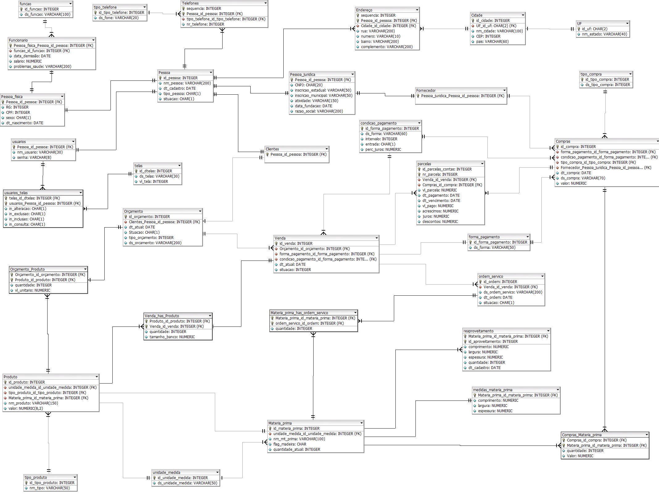

Figura 8 Modelo Entidade-Relacionamento (MER)

1. CASOS DE USO

Os diagramas de casos de uso são definidos por Booch (2005, p.230) como “uma descrição de um conjunto de sequência de ações, inclusive variantes, que um sistema executa para produzir um resultado de valor observável por um ator. Graficamente, o caso de uso representado como uma elipse”.

Larman (2002, apud SANTOS, 2009) retrata que um diagrama de caso de uso é uma excelente figura de contexto de sistema, ou seja, ele apresenta as fronteiras de um sistema, o que se encontra no exterior do sistema e como isso pode ser usado.

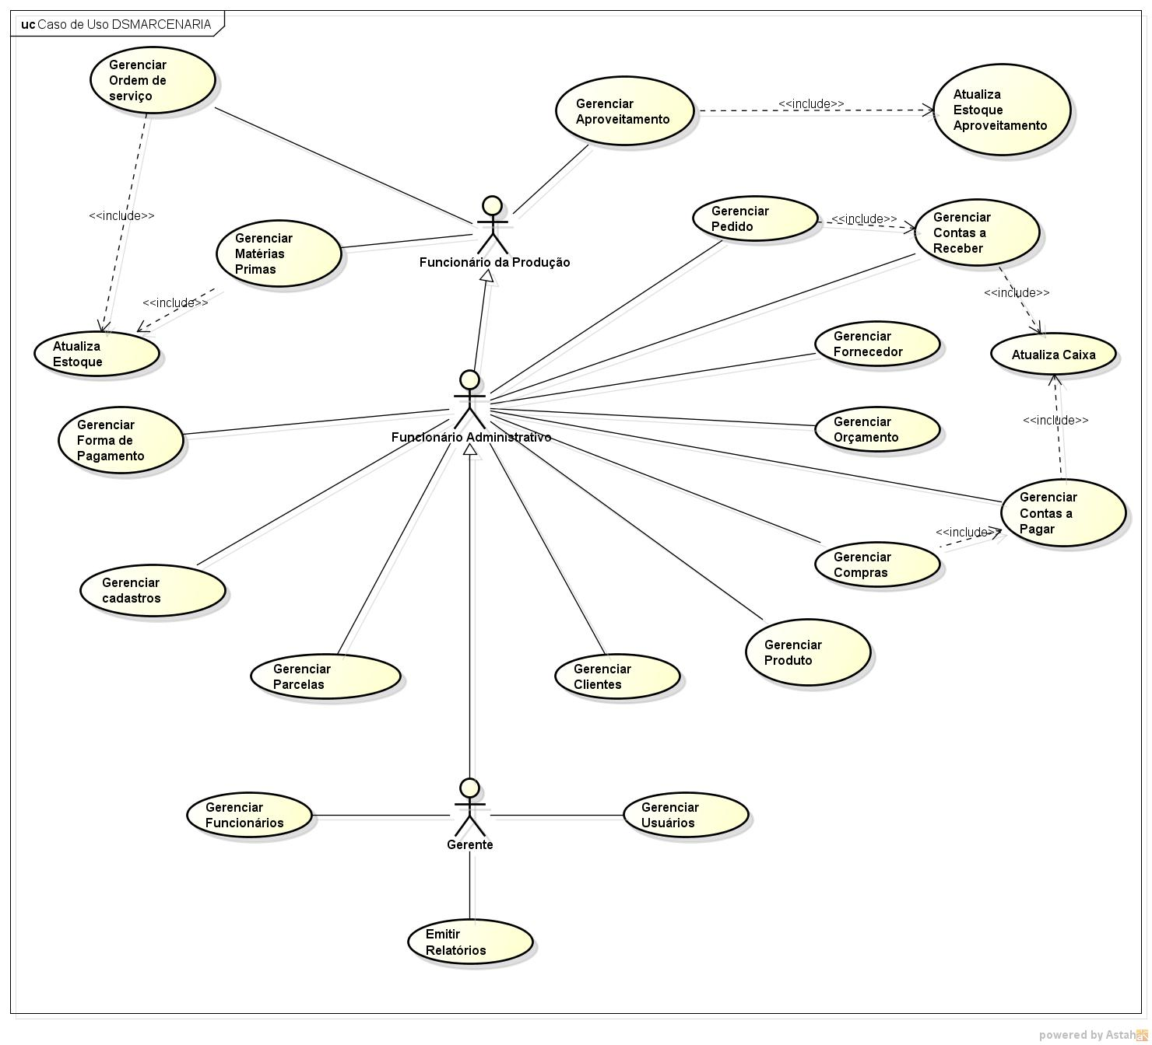

Figura 9 Diagrama Caso de Uso

1. Descrição de Caso de uso
   1. Gerenciamento de orçamentos (CSU01)

**Sumário:** É o processo que gerencia o cadastro do orçamento no sistema podendo ser realizado por um funcionário ou pelo gerente.

**Ator Primário**: Funcionário administrativo/Gerente

**Fluxo Principal:**

1. Funcionário: acessa a tela de cadastro de orçamentos;

2. Funcionário: clica no botão “Incluir”;

3. Funcionário: preenche os campos obrigatórios;

4. Funcionário: adiciona os produtos no orçamento;

4. Funcionário: clica no botão “Gravar”;

5. Sistema: valida os campos obrigatórios;

6. Sistema: grava os dados da família de produtos;

7. Sistema: emite mensagem avisando que o registro foi gravado com sucesso.

**Fluxo Alternativo – Alterar orçamento:**

1. Funcionário: acessa a tela de orçamentos;

2. Funcionário: recupera o registro que deseja alterar, seja informando o código no campo “Código do orçamento” e saindo do campo, ou na aba de consulta pressionando duas vezes o botão esquerdo do mouse, assim os demais campos da tela de cadastro são preenchidos com a família referente ao código ou registro da consulta informado;

3. Funcionário: clica no botão “Alterar”;

4. Funcionário: altera os campos necessários;

5. Funcionário: clica no botão “Gravar”;

6. Sistema: valida os campos obrigatórios;

7. Sistema: grava os dados do orçamento alterado;

8. Sistema: emite mensagem avisando que o registro foi atualizado com sucesso.

**Fluxo Alternativo – Excluir orçamento:**

1. Funcionário: acessa a tela de cadastro de orçamento;

2. Funcionário: recupera o registro que deseja excluir, seja informando o código no campo “Código do orçamento” e saindo do campo, ou na aba de consulta pressionando duas vezes o botão esquerdo do mouse, assim os campos da tela de cadastro são preenchidos com a família referente ao código ou registro da consulta informado;

3. Funcionário: clica no botão “Excluir”;

4. Funcionário: confirma a exclusão do registro;

5. Sistema: emite mensagem avisando que a exclusão foi realizada com sucesso.

**Fluxo Alternativo – Consultar Orçamento:**

1. Funcionário: acessa a tela de cadastro de orçamento e seleciona a aba “Consulta”;

2. Funcionário: preenche os campos e filtros da consulta;

3. Funcionário: clica no botão “Pesquisar”;

4. Sistema: exibe as informações das famílias selecionadas na consulta.

**Fluxo de Exceção – Campos obrigatórios não preenchidos:**

1. Funcionário: preenche os campos da inclusão ou alteração;

2. Funcionário: clica no botão “Gravar”;

3. Sistema: emite o aviso de que o campo não preenchido é obrigatório;

4. Sistema: foca no campo obrigatório;

5. Retorna para o passo 1.

**Fluxo de Exceção – Orçamento não pode ser excluído**

1. Funcionário: recupera o registro que deseja excluir;

2. Funcionário: clica no botão “Excluir”;

3. Sistema: emite uma mensagem avisando que o registro não pode ser removido, pois o orçamento pode estar sendo referenciado em outra tabela.

**Fluxo de Exceção – Consulta não encontrou resultados:**

1. Funcionário: clica no botão “Pesquisar” na área de consulta;

2. Sistema: o sistema pode não encontrar as informações pedidas, seja por filtros muito específicos ou pela inexistência dos dados solicitados;

3. Sistema: emite uma mensagem avisando que não foram encontrados dados.

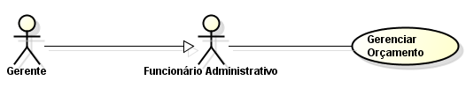

Figura 10 Caso de uso Gerenciar Orçamento

* 1. Gerenciamento de produtos (CSU02)

**Sumário:** É o processo que gerencia o cadastro de produto no sistema podendo ser realizado por um funcionário ou pelo gerente.

**Ator Primário:** Funcionário administrativo/Gerente

**Fluxo Principal:**

1. Funcionário: acessa a tela de cadastro Produtos;

2. Funcionário: clica no botão “Incluir”;

3. Funcionário: preenche os campos obrigatórios;

4. Funcionário: clica no botão “Gravar”;

5. Sistema: valida os campos obrigatórios;

6. Sistema: grava os dados da família de produtos;

7. Sistema: emite mensagem avisando que o registro foi gravado com sucesso.

**Fluxo Alternativo – Alterar produto:**

1. Funcionário: acessa a tela de produto;

2. Funcionário: recupera o registro que deseja alterar, seja informando o código no campo “Código do produto” e saindo do campo, ou na aba de consulta pressionando duas vezes o botão esquerdo do mouse, assim os demais campos da tela de cadastro são preenchidos com o produto referente ao código ou registro da consulta informado;

3. Funcionário: clica no botão “Alterar”;

4. Funcionário: altera os campos necessários;

5. Funcionário: clica no botão “Gravar”;

6. Sistema: valida os campos obrigatórios;

7. Sistema: grava os dados do produto alterado;

8. Sistema: emite mensagem avisando que o registro foi atualizado com sucesso.

**Fluxo Alternativo – Excluir produto:**

1. Funcionário: acessa a tela de cadastro de produto;

2. Funcionário: recupera o registro que deseja excluir, seja informando o código no campo “Código do orçamento” e saindo do campo, ou na aba de consulta pressionando duas vezes o botão esquerdo do mouse, assim os campos da tela de cadastro são preenchidos com a família referente ao código ou registro da consulta informado;

3. Funcionário: clica no botão “Excluir”;

4. Funcionário: confirma a exclusão do registro;

5. Sistema: emite mensagem avisando que a exclusão foi realizada com sucesso.

**Fluxo Alternativo – Consultar Produto:**

1. Funcionário: acessa a tela de cadastro de produto e seleciona a aba “Consulta”;

2. Funcionário: preenche os campos e filtros da consulta;

3. Funcionário: clica no botão “Pesquisar”;

4. Sistema: exibe as informações das famílias selecionadas na consulta.

Fluxo de Exceção – Campos obrigatórios não preenchidos:

1. Funcionário: preenche os campos da inclusão ou alteração;

2. Funcionário: clica no botão “Gravar”;

3. Sistema: emite o aviso de que o campo não preenchido é obrigatório;

4. Sistema: foca no campo obrigatório;

5. Retorna para o passo 1.

Fluxo de Exceção – Consulta não encontrou resultados:

1. Funcionário: clica no botão “Pesquisar” na área de consulta;

2. Sistema: o sistema pode não encontrar as informações pedidas, seja por filtros muito específicos ou pela inexistência dos dados solicitados;

3. Sistema: emite uma mensagem avisando que não foram encontrados dados.

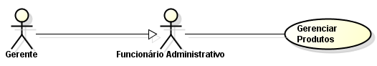

Figura 13 Caso de uso Gerenciar Produtos

* 1. Gerenciar Fornecedor (CSU03)

**Sumário:** É o processo que gerencia o cadastro do fornecedor no sistema podendo ser realizado por um funcionário ou pelo gerente.

**Ator Primário:** Funcionário administrativo/Gerente.

**Atores Secundários:** Funcionário administrativo /Gerente.

**Fluxo Principal**:

1. Funcionário: acessa a tela de cadastro de fornecedor;

2. Funcionário: clica no botão “Incluir”;

3. Funcionário: preenche os campos obrigatórios;

4. Funcionário: clica no botão “Gravar”;

5. Sistema: valida os campos obrigatórios;

6. Sistema: valida o campo “CNPJ”;

7. Sistema: grava os dados do fornecedor;

8. Sistema: emite mensagem avisando que o registro foi gravado com sucesso.

**Fluxo Alternativo – Alterar fornecedor:**

1. Funcionário: acessa a tela de cadastro de fornecedor;

2. Funcionário: recupera o registro que deseja alterar, seja informando o código no campo “Código do fornecedor” e saindo do campo, ou na aba de consulta pressionando duas vezes botão esquerdo do mouse no fornecedor desejado, assim os demais campos são preenchidos com o cliente referente ao código ou registro da consulta informado;

3. Funcionário: clica no botão “Alterar”;

4. Funcionário: altera os campos que precisar;

5. Funcionário: clica no botão “Gravar”;

6. Sistema: valida os campos obrigatórios;

7. Sistema: valida o campo “CNPJ”;

8. Sistema: grava os dados do cliente alterados;

9. Sistema: emite mensagem avisando que o registro foi atualizado com sucesso.

**Fluxo Alternativo – Excluir fornecedor:**

1. Funcionário: acessa a tela de cadastro de fornecedor;

2. Funcionário: recupera o registro que deseja excluir, seja informando o código no campo “Código do fornecedor” e saindo do campo, ou na aba de consulta pressionando duas vezes o botão esquerdo do mouse assim os demais campos são preenchidos com o fornecedor referente ao código ou registro da consulta informado;

3. Funcionário: clica no botão “Excluir”;

4. Funcionário: confirma a exclusão do registro;

5. Sistema: emite mensagem avisando que o fornecedor foi excluído com sucesso.

**Fluxo Alternativo – Consultar fornecedor:**

1. Funcionário: acessa a tela de cadastro de fornecedor e seleciona a aba “Consulta”;

2. Funcionário: preenche os campos e filtros da consulta;

3. Funcionário: clica no botão “Pesquisar”;

4. Sistema: exibe as informações do fornecedor selecionado na consulta.

Fluxo de Exceção – Cliente não pode ser excluído

1. Funcionário: recupera o registro que deseja excluir;

2. Funcionário: clica no botão “Excluir”;

3. Sistema: emite uma mensagem avisando que o registro não pode ser removido, pois o fornecedor pode estar sendo referenciado em outra tabela.

Fluxo de Exceção – Consulta não encontrou resultados:

1. Funcionário: clica no botão “Pesquisar” na área de consulta;

2. Sistema: o sistema pode não encontrar as informações pedidas, seja por filtros muito específicos ou pela inexistência dos dados solicitados;

3. Sistema: emite uma mensagem avisando que não foram encontrados dados.

**Fluxo de Exceção – Campos obrigatórios não preenchidos:**

1. Funcionário: preenche os campos da inclusão ou alteração;

2. Funcionário: clica no botão “Gravar”;

3. Sistema: emite o aviso de que o campo não preenchido é obrigatório;

4. Sistema: foca no campo obrigatório;

5. Retorna para o passo 1.

**Fluxo de Exceção – Informação inválida:**

1. Funcionário: preenche os campos da inclusão ou alteração;

2. Funcionário: clica no botão “Gravar”;

3. Sistema: emite o aviso de que os campos “CNPJ” não são válidos;

4. Sistema: foca no campo inválido;

5. Retorna para o passo 1 até que as informações estejam válidas ou cancele a operação.

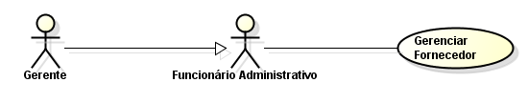

Figura 16 Caso de uso Gerenciar fornecedor

* 1. Gerenciar Cliente (CSU04)

**Sumário:** É o processo que gerencia o cadastro do cliente no sistema podendo ser realizado por um funcionário ou pelo gerente.

**Ator Primário:** Funcionário/Gerente.

**Atores Secundários:** Funcionário/Gerente.

**Fluxo Principal:**

1. Funcionário: acessa a tela de cadastro de clientes;

2. Funcionário: clica no botão “Incluir”;

3. Funcionário: preenche os campos obrigatórios;

4. Funcionário: clica no botão “Gravar”;

5. Sistema: valida os campos obrigatórios;

6. Sistema: valida o campo “RG” no caso de pessoa física;

7. Sistema: valida o campo “CPF/CNPJ”;

8. Sistema: grava os dados do cliente;

9. Sistema: emite mensagem avisando que o registro foi gravado com sucesso.

**Fluxo Alternativo – Alterar cliente:**

1. Funcionário: acessa a tela de cadastro de cliente;

2. Funcionário: recupera o registro que deseja alterar, seja informando o código no campo “Código do Cliente” e saindo do campo, ou na aba de consulta pressionando duas vezes o botão esquerdo do mouse no cliente desejado, assim os demais campos são preenchidos com o cliente referente ao código ou registro da consulta informado;

3. Funcionário: clica no botão “Alterar”;

4. Funcionário: altera os campos que precisar;

5. Funcionário: clica no botão “Gravar”;

6. Sistema: valida os campos obrigatórios;

7. Sistema: valida o campo “RG” no caso de pessoa física;

8. Sistema: valida o campo “CPF/CNPJ”;

9. Sistema: grava os dados do cliente alterados;

10. Sistema: emite mensagem avisando que o registro foi atualizado com sucesso.

**Fluxo Alternativo – Excluir cliente:**

1. Funcionário: acessa a tela de cadastro de clientes;

2. Funcionário: recupera o registro que deseja excluir, seja informando o código no campo “Código do Cliente” e saindo do campo, ou na aba de consulta pressionando duas vezes o botão esquerdo do mouse no cliente desejado, assim os demais campos são preenchidos com o cliente referente ao código ou registro da consulta informado;

3. Funcionário: clica no botão “Excluir”;

4. Funcionário: confirma a exclusão do registro (neste caso o registro do cliente ficará inativo);

5. Sistema: emite mensagem avisando que o cliente foi inativado com sucesso.

**Fluxo Alternativo – Consultar cliente:**

1. Funcionário: acessa a tela de cadastro de clientes e seleciona a aba “Consulta”;

2. Funcionário: preenche os campos e filtros da consulta;

3. Funcionário: clica no botão “Pesquisar”;

4. Sistema: exibe as informações dos clientes selecionados na consulta.

**Fluxo de Exceção – Cliente não pode ser excluído:**

1. Funcionário: recupera o registro que deseja excluir;

2. Funcionário: clica no botão “Excluir”;

3. Sistema: emite uma mensagem avisando que o registro não pode ser removido, pois o cliente possui parcelas que ainda não estão pagas.

Fluxo de Exceção – Consulta não encontrou resultados:

1. Funcionário: clica no botão “Pesquisar” na área de consulta;

2. Sistema: o sistema pode não encontrar as informações pedidas, seja por filtros muito específicos ou pela inexistência dos dados solicitados;

3. Sistema: emite uma mensagem avisando que não foram encontrados dados.

**Fluxo de Exceção – Campos obrigatórios não preenchidos:**

1. Funcionário: preenche os campos da inclusão ou alteração;

2. Funcionário: clica no botão “Gravar”;

3. Sistema: emite o aviso de que o campo não preenchido é obrigatório;

4. Sistema: foca no campo obrigatório;

5. Retorna para o passo 1.

**Fluxo de Exceção – Informação inválida:**

1. Funcionário: preenche os campos da inclusão ou alteração;

2. Funcionário: clica no botão “Gravar”;

3. Sistema: emite o aviso de que os campos de “RG”, e/ou “CPF/CNPJ” não são válidos;

4. Sistema: foca no campo inválido;

5. Retorna para o passo 1 até que as informações estejam válidas ou cancele a operação.

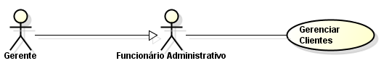

Figura 19 Caso de uso Gerenciar Clientes

* 1. Cadastrar Forma de Pagamento (CSU05)

**Sumário:** O funcionário gerencia as formas de pagamento que serão aceitas no sistema.

**Ator Primário:** Funcionário/Gerente

**Fluxo Principal:**

1. Funcionário: acessa a tela de cadastro de forma de pagamento;

2. Funcionário: clica no botão “Incluir”;

3. Funcionário: preenche os campos obrigatórios;

4. Funcionário: clica no botão “Gravar”;

5. Sistema: valida os campos obrigatórios;

6. Sistema: grava os dados da forma de pagamento;

7. Sistema: emite mensagem avisando que o registro foi gravado com sucesso.

**Fluxo Alternativo – Alterar forma de pagamento:**

1. Funcionário: acessa a tela de cadastro de forma de pagamento;

2. Funcionário: recupera o registro que deseja alterar, seja informando o código no campo “Código da Forma de pagamento” e saindo do campo, ou na aba de consulta pressionando duas vezes botão esquerdo do mouse na forma desejada assim os demais campos são preenchidos com a forma de pagamento referente ao código ou registro da consulta informado;

3. Funcionário: clica no botão “Alterar”;

4. Funcionário: altera os campos que precisar;

5. Funcionário: clica no botão “Gravar”;

6. Sistema: valida os campos obrigatórios;

7. Sistema: grava os dados da forma de pagamento alterados;

8. Sistema: emite mensagem avisando que o registro foi atualizado com sucesso.

**Fluxo Alternativo – Excluir forma de pagamento:**

1. Funcionário: acessa a tela de cadastro de forma de pagamento;

2. Funcionário: recupera o registro que deseja excluir, seja informando o código no campo “Código da Forma” e saindo do campo, ou na aba de consulta pressionando duas vezes botão esquerdo do mouse na forma desejada e escolhendo assim os demais campos são preenchidos com a forma de pagamento referente ao código ou registro da consulta informado;

3. Funcionário: clica no botão “Excluir”;

4. Funcionário: confirma a exclusão do registro;

5. Sistema: emite mensagem avisando que a exclusão foi realizada com sucesso.

**Fluxo Alternativo – Consultar forma de pagamento:**

1. Funcionário: acessa a tela de cadastro de forma de pagamento e seleciona a aba “Consulta”;

2. Funcionário: preenche os campos e filtros da consulta;

3. Funcionário: clica no botão “Pesquisar”;

4. Sistema: exibe as informações das formas de pagamento selecionadas na consulta.

**Fluxo de Exceção – Excluir forma de pagamento que possui venda, compra ou contas:**

1. Funcionário: recupera o registro que deseja excluir;

2. Funcionário: clica no botão “Excluir”;

3. Sistema: emite uma mensagem avisando que o registro não pode ser removido.

**Fluxo de Exceção – Consulta não encontrou resultados:**

1. Funcionário: clica no botão “Pesquisar” na área de consulta;

2. Sistema: o sistema pode não encontrar as informações pedidas, seja por filtros muito específicos ou pela inexistência dos dados solicitados;

3. Sistema: emite uma mensagem avisando que não foram encontrados dados.

**Fluxo de Exceção – Campos obrigatórios não preenchidos:**

1. Funcionário: preenche os campos da inclusão ou alteração;

2. Funcionário: clica no botão “Gravar”;

3. Sistema: emite o aviso de que o campo não preenchido é obrigatório;

4. Sistema: foca no campo obrigatório;

5. Retorna para o passo 1.

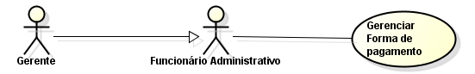

Figura 23 Caso de uso Gerenciar forma de pagamento

* 1. Gerenciar Matéria-prima (CSU06)

**Sumário:** É o processo que gerencia o cadastro da matéria prima no sistema podendo ser realizado por um funcionário da produção, funcionário administrativo ou pelo gerente.

**Ator Primário:** Funcionário da produção/Funcionário administrativo/Gerente.

**Atores Secundários:** Funcionário da produção/Funcionário administrativo/Gerente.

**Fluxo Principal:**

1. Funcionário: acessa a tela de cadastro de matéria prima;

2. Funcionário: clica no botão “Incluir”;

3. Funcionário: preenche os campos obrigatórios;

4. Funcionário: clica no botão “Gravar”;

5. Sistema: valida os campos obrigatórios;

6. Sistema: grava os dados do cliente;

7. Sistema: emite mensagem avisando que o registro foi gravado com sucesso.

**Fluxo Alternativo – Alterar matéria prima:**

1. Funcionário: acessa a tela de cadastro de matéria prima;

2. Funcionário: recupera o registro que deseja alterar, seja informando o código no campo “Código da matéria-prima” e saindo do campo, ou na aba de consulta pressionando duas vezes o botão esquerdo do mouse na matéria prima desejada, assim os demais campos são preenchidos com a matéria-prima referente ao código ou registro da consulta informado;

3. Funcionário: clica no botão “Alterar”;

4. Funcionário: altera os campos que precisar;

5. Funcionário: clica no botão “Gravar”;

6. Sistema: valida os campos obrigatórios;

7. Sistema: grava os dados do cliente alterados;

10. Sistema: emite mensagem avisando que o registro foi atualizado com sucesso.

**Fluxo Alternativo – Excluir matéria prima:**

1. Funcionário: acessa a tela de cadastro de matéria prima;

2. Funcionário: recupera o registro que deseja excluir, seja informando o código no campo “Código da matéria prima” e saindo do campo, ou na aba de consulta pressionando duas vezes o botão esquerdo do mouse no cliente desejado, assim os demais campos são preenchidos com a matéria-prima referente ao código ou registro da consulta informado;

3. Funcionário: clica no botão “Excluir”;

4. Funcionário: confirma a exclusão do registro

5. Sistema: emite mensagem avisando que a matéria prima foi excluída com sucesso.

**Fluxo Alternativo – Consultar matéria-prima:**

1. Funcionário: acessa a tela de cadastro de clientes e seleciona a aba “Consulta”;

2. Funcionário: preenche os campos e filtros da consulta;

3. Funcionário: clica no botão “Pesquisar”;

4. Sistema: exibe as informações das matérias primas selecionadas na consulta.

**Fluxo de Exceção – Matéria-prima não pode ser excluída:**

1. Funcionário: recupera o registro que deseja excluir;

2. Funcionário: clica no botão “Excluir”;

3. Sistema: emite uma mensagem avisando que o registro não pode ser removido, pois a matéria prima pode estar sendo utilizada na ordem de serviço.

**Fluxo de Exceção – Consulta não encontrou resultados:**

1. Funcionário: clica no botão “Pesquisar” na área de consulta;

2. Sistema: o sistema pode não encontrar as informações pedidas, seja por filtros muito específicos ou pela inexistência dos dados solicitados;

3. Sistema: emite uma mensagem avisando que não foram encontrados dados.

**Fluxo de Exceção – Campos obrigatórios não preenchidos:**

1. Funcionário: preenche os campos da inclusão ou alteração;

2. Funcionário: clica no botão “Gravar”;

3. Sistema: emite o aviso de que o campo não preenchido é obrigatório;

4. Sistema: foca no campo obrigatório;

5. Retorna para o passo 1.

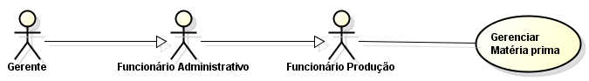

Figura 26 Caso de uso Gerenciar Matéria prima

* 1. Atualizar Estoque (CSU7)

**Sumário:** Este processo é responsável por atualizar o estoque das matérias primas.

**Ator Primário:** Funcionário administrativo/Gerente.

**Pré-Condição:** Matérias primas cadastrada no sistema.

**Fluxo Principal:**

1. Funcionário: clica no botão “Gravar” na tela de Matéria prima;

2. Sistema: realiza o método para atualizar o estoque;

3. Sistema: grava os dados das matérias primas e está pronto para trabalhar com as outras rotinas.

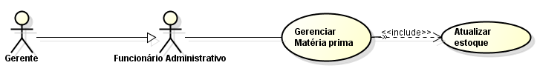

Figura 30 Caso de uso Atualizar estoque

* 1. Gerenciar Reaproveitamento (CSU08)

**Sumário:** É o processo que gerencia o cadastro de aproveitamento de madeira no sistema podendo ser realizado por um funcionário da produção, funcionário administrativo ou pelo gerente.

**Ator Primário:** Funcionário da produção/Funcionário administrativo/Gerente.

**Atores Secundários**: Funcionário da produção/Funcionário administrativo/Gerente.

**Fluxo Principal:**

1. Funcionário: acessa a tela de cadastro de reaproveitamento;

2. Funcionário: clica no botão “Incluir”;

3. Funcionário: preenche os campos obrigatórios;

4. Funcionário: clica no botão “Gravar”;

5. Sistema: valida os campos obrigatórios;

6. Sistema: grava os dados do cliente;

7. Sistema: emite mensagem avisando que o registro foi gravado com sucesso.

**Fluxo Alternativo – Alterar Reaproveitamento:**

1. Funcionário: acessa a tela de cadastro de reaproveitamento;

2. Funcionário: recupera o registro que deseja alterar, seja informando o código no campo “Código do reaproveitamento” e saindo do campo, ou na aba de consulta pressionando duas vezes o botão esquerdo do mouse no reaproveitamento desejado, assim os demais campos são preenchidos com o reaproveitamento referente ao código ou registro da consulta informado;

3. Funcionário: clica no botão “Alterar”;

4. Funcionário: altera os campos que precisar;

5. Funcionário: clica no botão “Gravar”;

6. Sistema: valida os campos obrigatórios;

7. Sistema: grava os dados do reaproveitamento alterados;

10. Sistema: emite mensagem avisando que o registro foi atualizado com sucesso.

**Fluxo Alternativo – Excluir reaproveitamento:**

1. Funcionário: acessa a tela de cadastro de reaproveitamento;

2. Funcionário: recupera o registro que deseja excluir, seja informando o código no campo “Código do reaproveitamento” e saindo do campo, ou na aba de consulta pressionando duas vezes o botão esquerdo do mouse no cliente desejado, assim os demais campos são preenchidos com o cliente referente ao código ou registro da consulta informado;

3. Funcionário: clica no botão “Excluir”;

4. Funcionário: confirma a exclusão do registro

5. Sistema: emite mensagem avisando que o reaproveitamento foi excluído com sucesso.

**Fluxo Alternativo – Consultar reaproveitamento:**

1. Funcionário: acessa a tela de cadastro de reaproveitamento e seleciona a aba “Consulta”;

2. Funcionário: preenche os campos e filtros da consulta;

3. Funcionário: clica no botão “Pesquisar”;

4. Sistema: exibe as informações dos reaproveitamentos selecionados na consulta.

Fluxo de Exceção – reaproveitamento não pode ser excluído:

1. Funcionário: recupera o registro que deseja excluir;

2. Funcionário: clica no botão “Excluir”;

3. Sistema: emite uma mensagem avisando que o registro não pode ser removido, pois a matéria prima pode estar sendo utilizada na ordem de serviço.

**Fluxo de Exceção – Consulta não encontrou resultados:**

1. Funcionário: clica no botão “Pesquisar” na área de consulta;

2. Sistema: o sistema pode não encontrar as informações pedidas, seja por filtros muito específicos ou pela inexistência dos dados solicitados;

3. Sistema: emite uma mensagem avisando que não foram encontrados dados.

Fluxo de Exceção – Campos obrigatórios não preenchidos:

1. Funcionário: preenche os campos da inclusão ou alteração;

2. Funcionário: clica no botão “Gravar”;

3. Sistema: emite o aviso de que o campo não preenchido é obrigatório;

4. Sistema: foca no campo obrigatório;

5. Retorna para o passo 1.

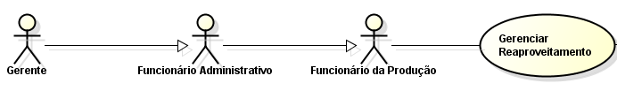

Figura 31 Caso de uso Gerenciar reaproveitamento

* 1. Atualizar estoque de Reaproveitamento (CSU9)

**Sumário:** Este processo é responsável por atualizar o estoque dos reaproveitamentos.

**Ator Primário:** Funcionário da produção/Funcionário administrativo/Gerente.

**Pré-Condição:** Reaproveitamento cadastrado no sistema.

**Fluxo Principal:**

1. Funcionário: clica no botão “Gravar” na tela de Reaproveitamento;

2. Sistema: realiza o método para atualizar o estoque de reaproveitamento;

3. Sistema: grava os dados dos reaproveitamentos e está pronto para trabalhar com as outras rotinas.

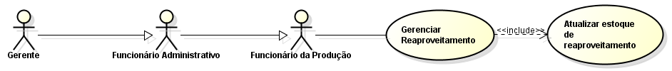

Figura 34 Caso de uso Atualizar estoque de reaproveitamento

* 1. Gerenciar Pedidos (CSU010)

**Sumário:** É o processo que gerencia o cadastro de pedidos no sistema podendo ser realizado por um funcionário administrativo ou pelo gerente.

**Ator Primário:** Funcionário administrativo/Gerente.

Atores Secundários: Funcionário administrativo/Gerente.

**Fluxo Principal:**

1. Funcionário: acessa a tela de cadastro de pedidos;

2. Funcionário: clica no botão “Incluir”;

3. Funcionário: preenche os campos obrigatórios;

4. Funcionário: clica no botão “Gravar”;

5. Sistema: valida os campos obrigatórios;

6. Sistema: grava os dados do cliente;

7. Sistema: emite mensagem avisando que o registro foi gravado com sucesso.

**Fluxo Alternativo – Alterar Pedido:**

1. Funcionário: acessa a tela de cadastro de pedido;

2. Funcionário: recupera o registro que deseja alterar, seja informando o código no campo “Código do pedido” e saindo do campo, ou na aba de consulta pressionando duas vezes o botão esquerdo do mouse no reaproveitamento desejado, assim os demais campos são preenchidos com o pedido referente ao código ou registro da consulta informado;

3. Funcionário: clica no botão “Alterar”;

4. Funcionário: altera os campos que precisar;

5. Funcionário: clica no botão “Gravar”;

6. Sistema: valida os campos obrigatórios;

7. Sistema: grava os dados do reaproveitamento alterados;

10. Sistema: emite mensagem avisando que o registro foi atualizado com sucesso.

**Fluxo Alternativo – Excluir Pedido:**

1. Funcionário: acessa a tela de cadastro de pedido;

2. Funcionário: recupera o registro que deseja excluir, seja informando o código no campo “Código do pedido” e saindo do campo, ou na aba de consulta pressionando duas vezes o botão esquerdo do mouse no pedido desejado, assim os demais campos são preenchidos com o cliente referente ao código ou registro da consulta informado;

3. Funcionário: clica no botão “Excluir”;

4. Funcionário: confirma a exclusão do registro

5. Sistema: emite mensagem avisando que o reaproveitamento foi excluído com sucesso.

**Fluxo Alternativo – Pedido Não pode ser excuido:**

1. Funcionário: clica no botão “Excluir”;

2. Sistema: Emite mensagem que o pedido não pode ser excluído, pois está em processamento, sendo utilizado em ordem de serviço.

**Fluxo Alternativo – Consultar pedido:**

1. Funcionário: acessa a tela de cadastro de pedido e seleciona a aba “Consulta”;

2. Funcionário: preenche os campos e filtros da consulta;

3. Funcionário: clica no botão “Pesquisar”;

4. Sistema: exibe as informações dos reaproveitamentos selecionados na consulta.

Fluxo de Exceção – pedido não pode ser excluído:

1. Funcionário: recupera o registro que deseja excluir;

2. Funcionário: clica no botão “Excluir”;

3. Sistema: emite uma mensagem avisando que o registro não pode ser removido, pois o pedido pode estar sendo processado.

**Fluxo de Exceção – Consulta não encontrou resultados:**

1. Funcionário: clica no botão “Pesquisar” na área de consulta;

2. Sistema: o sistema pode não encontrar as informações pedidas, seja por filtros muito específicos ou pela inexistência dos dados solicitados;

3. Sistema: emite uma mensagem avisando que não foram encontrados dados.

**Fluxo de Exceção – Campos obrigatórios não preenchidos:**

1. Funcionário: preenche os campos da inclusão ou alteração;

2. Funcionário: clica no botão “Gravar”;

3. Sistema: emite o aviso de que o campo não preenchido é obrigatório;

4. Sistema: foca no campo obrigatório;

5. Retorna para o passo 1.

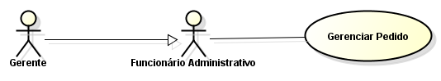

Figura 35 Caso de uso Gerenciar Pedido

* 1. Gerar Contas a Receber (CSU11)

**Sumário:** Este processo é responsável por gerar as contas a receber dos pedidos.

**Ator Primário:** Funcionário administrativo/Gerente.

**Pré-Condição:** Pedido esteja cadastrado no sistema.

**Fluxo Principal:**

1. Funcionário: clica no botão “Gravar” na tela de Pedido;

2. Sistema: realiza o método para gerar contas a receber;

3. Sistema: grava os dados das contas a receber e está pronto para trabalhar com as outras rotinas.

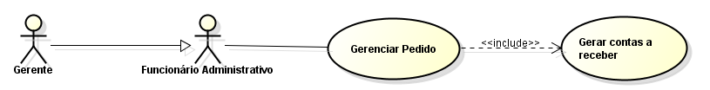

Figura 38 Caso de uso Gerar contas a receber

* 1. Gerenciar Contas a receber (CSU012)

**Sumário:** É o processo que gerencia as contas a receber no sistema podendo ser realizado por um funcionário administrativo ou pelo gerente.

**Ator Primário**: Funcionário administrativo/Gerente.

**Atores Secundários:** Funcionário administrativo/Gerente.

**Fluxo Principal:**

1. Funcionário: acessa a tela de cadastro de contas a receber;

2. Funcionário: clica no botão “Incluir”;

3. Funcionário: preenche os campos obrigatórios;

4. Funcionário: clica no botão “Gravar”;

5. Sistema: valida os campos obrigatórios;

6. Sistema: grava os dados do cliente;

7. Sistema: emite mensagem avisando que o registro foi gravado com sucesso.

**Fluxo Alternativo – Alterar contas a receber:**

1. Funcionário: acessa a tela de cadastro de contas a receber;

2. Funcionário: recupera o registro que deseja alterar, seja informando o código no campo “Código da conta à receber” e saindo do campo, ou na aba de consulta pressionando duas vezes o botão esquerdo do mouse no reaproveitamento desejado, assim os demais campos são preenchidos com a conta a receber referente ao código ou registro da consulta informado;

3. Funcionário: clica no botão “Alterar”;

4. Funcionário: altera os campos que precisar;

5. Funcionário: clica no botão “Gravar”;

6. Sistema: valida os campos obrigatórios;

7. Sistema: grava os dados das contas a receber alterados;

10. Sistema: emite mensagem avisando que o registro foi atualizado com sucesso.

**Fluxo Alternativo – Excluir contas a receber:**

1. Funcionário: acessa a tela de contas a receber;

2. Funcionário: recupera o registro que deseja excluir, seja informando o código no campo “Código da conta” e saindo do campo, ou na aba de consulta pressionando duas vezes o botão esquerdo do mouse no cliente desejado, assim os demais campos são preenchidos com o cliente referente ao código ou registro da consulta informado;

3. Funcionário: clica no botão “Excluir”;

4. Funcionário: confirma a exclusão do registro

5. Sistema: emite mensagem avisando que o reaproveitamento foi excluído com sucesso.

**Fluxo Alternativo – Consultar contas a receber:**

1. Funcionário: acessa a tela de cadastro de contas a receber e seleciona a aba “Consulta”;

2. Funcionário: preenche os campos e filtros da consulta;

3. Funcionário: clica no botão “Pesquisar”;

4. Sistema: exibe as informações dos reaproveitamentos selecionados na consulta.

**Fluxo de Exceção – contas a receber não pode ser excluído:**

1. Funcionário: recupera o registro que deseja excluir;

2. Funcionário: clica no botão “Excluir”;

3. Sistema: emite uma mensagem avisando que o registro não pode ser removido, pois o pedido pode conter parcelas ainda não pagas.

**Fluxo de Exceção – Consulta não encontrou resultados:**

1. Funcionário: clica no botão “Pesquisar” na área de consulta;

2. Sistema: o sistema pode não encontrar as informações pedidas, seja por filtros muito específicos ou pela inexistência dos dados solicitados;

3. Sistema: emite uma mensagem avisando que não foram encontrados dados.

**Fluxo de Exceção – Campos obrigatórios não preenchidos:**

1. Funcionário: preenche os campos da inclusão ou alteração;

2. Funcionário: clica no botão “Gravar”;

3. Sistema: emite o aviso de que o campo não preenchido é obrigatório;

4. Sistema: foca no campo obrigatório;

5. Retorna para o passo 1.

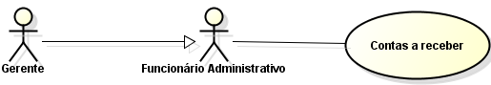

Figura 39 Caso de uso Gerenciar Contas a receber

* 1. Gerenciar Compras (CSU013)

**Sumário:** É o processo que gerencia as compras no sistema podendo ser realizado por um funcionário administrativo ou pelo gerente.

**Ator Primário:** Funcionário administrativo/Gerente.

**Atores Secundários:** Funcionário administrativo/Gerente.

**Fluxo Principal:**

1. Funcionário: acessa a tela de cadastro de compras;

2. Funcionário: clica no botão “Incluir”;

3. Funcionário: preenche os campos obrigatórios;

4. Funcionário: seleciona o tipo de compra.

5. Funcionário: clica no botão “Gravar”;

6. Sistema: valida os campos obrigatórios;

7. Sistema: grava os dados da compra;

8. Sistema: emite mensagem avisando que o registro foi gravado com sucesso.

**Fluxo Alternativo – Alterar compras:**

1. Funcionário: acessa a tela de cadastro de compras;

2. Funcionário: recupera o registro que deseja alterar, seja informando o código no campo “Código da compra” e saindo do campo, ou na aba de consulta pressionando duas vezes o botão esquerdo do mouse no reaproveitamento desejado, assim os demais campos são preenchidos com a compra referente ao código ou registro da consulta informado;

3. Funcionário: clica no botão “Alterar”;

4. Funcionário: altera os campos que precisar;

5. Funcionário: clica no botão “Gravar”;

6. Sistema: valida os campos obrigatórios;

7. Sistema: grava os dados da compra alterados;

10. Sistema: emite mensagem avisando que o registro foi atualizado com sucesso.

**Fluxo Alternativo – Excluir compra:**

1. Funcionário: acessa a tela de compras;

2. Funcionário: recupera o registro que deseja excluir, seja informando o código no campo “Código da conta” e saindo do campo, ou na aba de consulta pressionando duas vezes o botão esquerdo do mouse no cliente desejado, assim os demais campos são preenchidos com o cliente referente ao código ou registro da consulta informado;

3. Funcionário: clica no botão “Excluir”;

4. Funcionário: confirma a exclusão do registro

5. Sistema: emite mensagem avisando que a compra foi excluída com sucesso.

**Fluxo Alternativo – Consultar compras:**

1. Funcionário: acessa a tela de cadastro de compras e seleciona a aba “Consulta”;

2. Funcionário: preenche os campos e filtros da consulta;

3. Funcionário: clica no botão “Pesquisar”;

4. Sistema: exibe as informações da compras selecionados na consulta.

**Fluxo de Exceção – compra não pode ser excluída:**

1. Funcionário: recupera o registro que deseja excluir;

2. Funcionário: clica no botão “Excluir”;

3. Sistema: emite uma mensagem avisando que o registro não pode ser removido, pois a compra pode não estar paga.

**Fluxo de Exceção – Consulta não encontrou resultados:**

1. Funcionário: clica no botão “Pesquisar” na área de consulta;

2. Sistema: o sistema pode não encontrar as informações pedidas, seja por filtros muito específicos ou pela inexistência dos dados solicitados;

3. Sistema: emite uma mensagem avisando que não foram encontrados dados.

**Fluxo de Exceção – Campos obrigatórios não preenchidos:**

1. Funcionário: preenche os campos da inclusão ou alteração;

2. Funcionário: clica no botão “Gravar”;

3. Sistema: emite o aviso de que o campo não preenchido é obrigatório;

4. Sistema: foca no campo obrigatório;

5. Retorna para o passo 1.

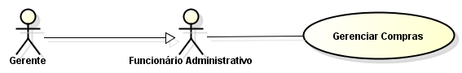

Figura 42 Caso de uso Gerenciar Compras

* 1. Gerenciar Contas a pagar (CSU014)

**Sumário:** É o processo que gerencia as contas a pagar no sistema podendo ser realizado por um funcionário administrativo ou pelo gerente.

**Ator Primário:** Funcionário administrativo/Gerente.

**Atores Secundários:** Funcionário administrativo/Gerente.

**Fluxo Principal:**

1. Funcionário: acessa a tela de cadastro de contas a pagar;

2. Funcionário: clica no botão “Incluir”;

3. Funcionário: preenche os campos obrigatórios;

4. Funcionário: seleciona o tipo de compra.

5. Funcionário: clica no botão “Gravar”;

6. Sistema: valida os campos obrigatórios;

7. Sistema: grava os dados da compra;

8. Sistema: emite mensagem avisando que o registro foi gravado com sucesso.

**Fluxo Alternativo – Alterar compras:**

1. Funcionário: acessa a tela de cadastro de contas a pagar;

2. Funcionário: recupera o registro que deseja alterar, seja informando o código no campo “Código da conta à pagar” e saindo do campo, ou na aba de consulta pressionando duas vezes o botão esquerdo do mouse no reaproveitamento desejado, assim os demais campos são preenchidos com a conta à pagar referente ao código ou registro da consulta informado;

3. Funcionário: clica no botão “Alterar”;

4. Funcionário: altera os campos que precisar;

5. Funcionário: clica no botão “Gravar”;

6. Sistema: valida os campos obrigatórios;

7. Sistema: grava os dados da compra alterados;

10. Sistema: emite mensagem avisando que o registro foi atualizado com sucesso.

**Fluxo Alternativo – Excluir contas a receber:**

1. Funcionário: acessa a tela de contas a receber;

2. Funcionário: recupera o registro que deseja excluir, seja informando o código no campo “Código da conta” e saindo do campo, ou na aba de consulta pressionando duas vezes o botão esquerdo do mouse no cliente desejado, assim os demais campos são preenchidos com o cliente referente ao código ou registro da consulta informado;

3. Funcionário: clica no botão “Excluir”;

4. Funcionário: confirma a exclusão do registro

5. Sistema: emite mensagem avisando que a conta a receber foi excluída com sucesso.

Fluxo Alternativo – Consultar contas a receber:

1. Funcionário: acessa a tela de cadastro de compras e seleciona a aba “Consulta”;

2. Funcionário: preenche os campos e filtros da consulta;

3. Funcionário: clica no botão “Pesquisar”;

4. Sistema: exibe as informações da conta a pagar selecionada na consulta.

**Fluxo de Exceção – conta a pagar não pode ser excluída:**

1. Funcionário: recupera o registro que deseja excluir;

2. Funcionário: clica no botão “Excluir”;

3. Sistema: emite uma mensagem avisando que o registro não pode ser removido, pois a conta a pagar pode não estar paga.

**Fluxo de Exceção – Consulta não encontrou resultados:**

1. Funcionário: clica no botão “Pesquisar” na área de consulta;

2. Sistema: o sistema pode não encontrar as informações pedidas, seja por filtros muito específicos ou pela inexistência dos dados solicitados;

3. Sistema: emite uma mensagem avisando que não foram encontrados dados.

Fluxo de Exceção – Campos obrigatórios não preenchidos:

1. Funcionário: preenche os campos da inclusão ou alteração;

2. Funcionário: clica no botão “Gravar”;

3. Sistema: emite o aviso de que o campo não preenchido é obrigatório

4. Sistema: foca no campo obrigatório;

5. Retorna para o passo 1.

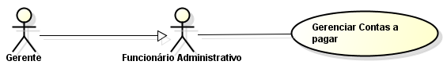

Figura 46 Caso de uso Gerenciar Contas a receber

* 1. Atualizar Caixa (CSU15)

**Sumário:** Este processo é responsável por atualizar o caixa.

**Ator Primário:** Funcionário administrativo/Gerente.

**Pré-Condição:** contas a pagar e contas a receber estejam cadastrados no sistema.

**Fluxo Principal:**

1. Funcionário: clica no botão “Gravar” na tela de Contas a receber ou contas a receber;

2. Sistema: realiza o método que atualiza o estoque;

3. Sistema: atualiza o estoque e está pronto para trabalhar com as outras rotinas.

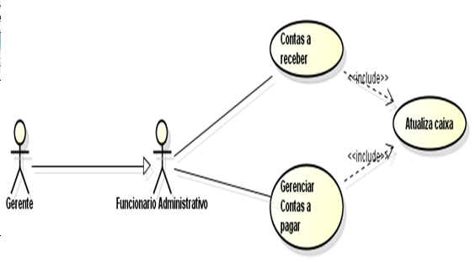

Figura 49 Caso de uso Atualizar Caixa

* 1. Gerar Contas a Pagar (CSU16)

**Sumário:** Este processo é responsável por gerar as contas a pagar dos pedidos.

**Ator Primário:** Funcionário administrativo/Gerente.

**Pré-Condição**: Compra esteja cadastrada no sistema.

**Fluxo Principal:**

1. Funcionário: clica no botão “Gravar” na tela de compras;

2. Sistema: realiza o método para gerar contas a pagar;

3. Sistema: grava os dados das contas a pagar e está pronto para trabalhar com as outras rotinas.

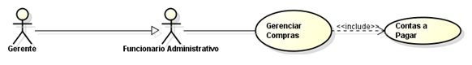

Figura 50 Caso de uso Gerenciar Contas a pagar

* 1. Gerenciar Funcionários (CSU17)

**Sumário:** É o processo que gerencia o cadastro de funcionários no sistema podendo ser realizado pelo gerente.

**Ator Primário:** Gerente.

**Fluxo Principal:**

1. Gerente: acessa a tela de cadastro de funcionário;

2. Gerente: clica no botão “Incluir”;

3. Gerente: preenche os campos obrigatórios;

4. Gerente: clica no botão “Gravar”;

5. Sistema: valida os campos obrigatórios;

6. Sistema: valida o campo “CPF”;

7. Sistema: grava os dados do fornecedor;

8. Sistema: emite mensagem avisando que o registro foi gravado com sucesso.

**Fluxo Alternativo – Alterar funcionário:**

1. Gerente: acessa a tela de cadastro de funcionário;

2. Gerente: recupera o registro que deseja alterar, seja informando o código no campo “Código do funcionário” e saindo do campo, ou na aba de consulta pressionando duas vezes o botão esquerdo do mouse no funcionário desejado, assim os demais campos são preenchidos com o funcionário referente ao código ou registro da consulta informado;

3. Gerente: clica no botão “Alterar”;

4. Gerente: altera os campos que precisar;

5. Gerente: clica no botão “Gravar”;

6. Sistema: valida os campos obrigatórios;

7. Sistema: valida o campo “CPF”;

8. Sistema: grava os dados do funcionário alterados;

9. Sistema: emite mensagem avisando que o registro foi atualizado com sucesso.

**Fluxo Alternativo – Excluir funcionário:**

1. Gerente: acessa a tela de cadastro de funcionário;

2. Funcionário: recupera o registro que deseja excluir, seja informando o código no campo “Código do funcionário” e saindo do campo, ou na aba de consulta pressionando duas vezes o botão esquerdo do mouse assim os demais campos são preenchidos com o usuário referente ao código ou registro da consulta informado;

3. Gerente: clica no botão “Excluir”;

4. Gerente: confirma a exclusão do registro;

5. Sistema: emite mensagem avisando que o funcionário foi excluído com sucesso.

**Fluxo Alternativo – Consultar funcionário:**

1. Gerente: acessa a tela de cadastro de funcionário e seleciona a aba “Consulta”;

2. Gerente: preenche os campos e filtros da consulta;

3. Gerente: clica no botão “Pesquisar”;

4. Sistema: exibe as informações do funcionário selecionado na consulta.

**Fluxo de Exceção – Consulta não encontrou resultados:**

1. Funcionário: clica no botão “Pesquisar” na área de consulta;

2. Sistema: o sistema pode não encontrar as informações pedidas, seja por filtros muito específicos ou pela inexistência dos dados solicitados;

3. Sistema: emite uma mensagem avisando que não foram encontrados dados.

**Fluxo de Exceção – Campos obrigatórios não preenchidos:**

1. Gerente: preenche os campos da inclusão ou alteração;

2. Gerente: clica no botão “Gravar”;

3. Sistema: emite o aviso de que o campo não preenchido é obrigatório;

4. Sistema: foca no campo obrigatório;

5. Retorna para o passo 1.

**Fluxo de Exceção – Informação inválida:**

1. Funcionário: preenche os campos da inclusão ou alteração;

2. Funcionário: clica no botão “Gravar”;

3. Sistema: emite o aviso de que o campo “CPF” não é válido;

4. Sistema: foca no campo inválido;

5. Retorna para o passo 1 até que as informações estejam válidas ou cancele a operação.

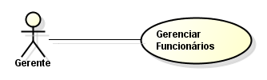

Figura 51 Caso de uso Gerenciar Funcionários

* 1. Gerenciar usuários Usuários (CSU18)

**Sumário:** É o processo que gerencia o usuário no sistema podendo ser realizado pelo gerente.

**Ator Primário:** Gerente.

**Fluxo Principal:**

1. Gerente: acessa a tela de cadastro de usuário;

2. Gerente: clica no botão “Incluir”;

3. Gerente: preenche os campos obrigatórios;

4. Gerente: clica no botão “Gravar”;

5. Sistema: valida os campos obrigatórios;

6. Sistema: valida o campo “Senha”;

7. Sistema: grava os dados do usuário;

8. Sistema: emite mensagem avisando que o registro foi gravado com sucesso.

**Fluxo Alternativo – Alterar usuário:**

1. Gerente: acessa a tela de cadastro de usuário;

2. Gerente: recupera o registro que deseja alterar, seja informando o código no campo “Código do usuário” e saindo do campo, ou na aba de consulta pressionando duas vezes o botão esquerdo do mouse no funcionário desejado, assim os demais campos são preenchidos com o usuário referente ao código ou registro da consulta informado;

3. Gerente: clica no botão “Alterar”;

4. Gerente: altera os campos que precisar;

5. Gerente: clica no botão “Gravar”;

6. Sistema: valida os campos obrigatórios;

7. Sistema: valida o campo “Senha”;

8. Sistema: grava os dados do usuário alterado;

9. Sistema: emite mensagem avisando que o registro foi atualizado com sucesso.

**Fluxo Alternativo – Excluir usuário:**

1. Gerente: acessa a tela de cadastro de usuário;

2. Gerente: recupera o registro que deseja excluir, seja informando o código no campo “Código do usuário” e saindo do campo, ou na aba de consulta pressionando duas vezes o botão esquerdo do mouse assim os demais campos são preenchidos com o usuário referente ao código ou registro da consulta informado;

3. Gerente: clica no botão “Excluir”;

4. Gerente: confirma a exclusão do registro;

5. Sistema: emite mensagem avisando que o usuário foi excluído com sucesso.

**Fluxo Alternativo – Consultar usuário:**

1. Gerente: acessa a tela de cadastro de usuário e seleciona a aba “Consulta”;

2. Gerente: preenche os campos e filtros da consulta;

3. Gerente: clica no botão “Pesquisar”;

4. Sistema: exibe as informações do usuário selecionado na consulta.

**Fluxo de Exceção – Consulta não encontrou resultados:**

1. Funcionário: clica no botão “Pesquisar” na área de consulta;

2. Sistema: o sistema pode não encontrar as informações pedidas, seja por filtros muito específicos ou pela inexistência dos dados solicitados;

3. Sistema: emite uma mensagem avisando que não foram encontrados dados.

Fluxo de Exceção – Campos obrigatórios não preenchidos:

1. Gerente: preenche os campos da inclusão ou alteração;

2. Gerente: clica no botão “Gravar”;

3. Sistema: emite o aviso de que o campo não preenchido é obrigatório;

4. Sistema: foca no campo obrigatório;

5. Retorna para o passo 1.

**Fluxo de Exceção – Informação inválida:**

1. Funcionário: preenche os campos da inclusão ou alteração;

2. Funcionário: clica no botão “Gravar”;

3. Sistema: emite o aviso de que o campo “Senha” não é válido;

4. Sistema: foca no campo inválido;

5. Retorna para o passo 1 até que as informações estejam válidas ou cancele a operação.

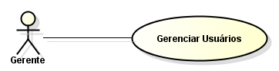

Figura 54 Caso de uso Gerenciar Usuários

* 1. Emitir Relatórios (CSU19)

**Sumário:** O gerente poderá emitir diferentes relatórios das informações gravadas no sistema.

**Ator Primário:** Gerente.

**Fluxo Principal:**

1. Gerente: acessa a tela de relatórios;

2. Gerente: seleciona o tipo de relatório que deseja (pessoas, cadastros, serviços, financeiro e produtos);

3. Gerente: Escolhe qual o relatório de acordo com o tipo escolhido;

4. Gerente: Preenche os filtros do relatório;

5. Gerente: clica no botão "Gerar Relatório";

6. Sistema: gera e exibe o relatório com as informações encontradas;

**Fluxo Alternativo – Emitir relatório de consultas:**

1. Gerente: acessa a aba “Consulta” de qualquer tela de cadastro ou movimentações, ou mesmo as telas de consulta;

2. Gerente: preenche os campos e seleciona os filtros;

3. Gerente: clica no botão “Pesquisar”;

4. Sistema: exibe os dados encontrados;

5. Gerente: clica em “Relatório”;

6. Sistema: o sistema gera e exibe o relatório com as informações encontradas na consulta.

**Fluxo de Exceção – Informações não encontradas:**

1. Gerente: clica no botão “Pesquisar”;

2. Sistema: o sistema pode não encontrar as informações pedidas, seja por filtros muito específicos ou pela inexistência dos dados solicitados; 3. Sistema: desabilita o botão “Relatório”;

4. Gerente: realiza o fluxo principal.

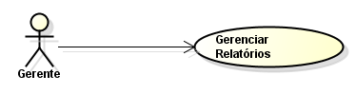

Figura 57 Caso de uso Gerenciar Relatórios

* 1. Gerenciar parcelas (CSU20)

**Sumário:** Os funcionários administrativos e o gerente poderão gerenciar as parcelas cadastradas.

Ator Primário: Gerente/ Funcionário Administrativo.

**Fluxo Principal:**

1. Usuário: acessa a tela de parcelas;

2. Usuário: Preenche os dados referente as parcelas.

3. Usuário: Grava os dados das parcelas.

**Fluxo Alternativo – Gerenciar parcelas consultas:**

1. Usuário: acessa a aba “Consulta” de parcelas.

2. Usuário: preenche os campos e seleciona os filtros;

3. Usuário: clica no botão “Pesquisar”;

4. Sistema: exibe os dados encontrados;

**Fluxo de Exceção – Informações não encontradas:**

1. Usuário: clica no botão “Pesquisar”;

2. Sistema: o sistema pode não encontrar as informações pedidas, seja por filtros muito específicos ou pela inexistência dos dados solicitados;

4. Usuário: realiza o fluxo principal.

**Fluxo de Exceção – Campo parcelas não habilitado:**

1. Usuário: seleciona forma de pagamento a vista.

2. Sistema: o sistema desabilita parcelas do cadastro.

3. Usuário finaliza então o cadastro com forma de pagamento a vista.

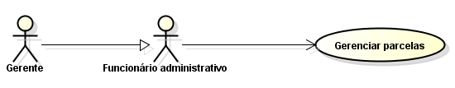

Figura 59 Caso de uso Gerenciar prcelas

* 1. Gerenciar Ordem de Serviço (CSU21)

**Sumário:** É o processo que gerencia as ordens de serviços do sistema podendo ser realizado por um funcionário da produção, funcionário administrativo ou pelo gerente.

**Ator Primário:** Funcionário da produção/Funcionário administrativo/Gerente.

Atores Secundários: Funcionário administrativo/Gerente.

**Fluxo Principal:**

1. Funcionário: acessa a tela de ordem de serviço;

2. Funcionário: clica no botão “Incluir”;

3. Funcionário: preenche os campos obrigatórios;

4. Funcionário: clica no botão “Gravar”;

5. Sistema: valida os campos obrigatórios;

6. Sistema: grava os dados do cliente;

7. Sistema: emite mensagem avisando que o registro foi gravado com sucesso.

**Fluxo Alternativo – Alterar Ordem de Serviço:**

1. Funcionário: acessa a tela de cadastro de ordem de serviço;

2. Funcionário: recupera o registro que deseja alterar, seja informando o código no campo “Código do pedido” e saindo do campo, ou na aba de consulta pressionando duas vezes o botão esquerdo do mouse no campo desejado, assim os demais campos são preenchidos com o orçamento referente ao código ou registro da consulta informado;

3. Funcionário: clica no botão “Alterar”;

4. Funcionário: altera os campos que precisar;

5. Funcionário: clica no botão “Gravar”;

6. Sistema: valida os campos obrigatórios;

7. Sistema: grava os dados da ordem de serviço alterados;

10. Sistema: emite mensagem avisando que o registro foi atualizado com sucesso.

**Fluxo Alternativo – Excluir Ordem de Serviço:**

1. Funcionário: acessa a tela de cadastro de ordem de serviço;

2. Funcionário: recupera o registro que deseja excluir, seja informando o código no campo “Código do pedido” e saindo do campo, ou na aba de consulta pressionando duas vezes o botão esquerdo do mouse na ordem de serviço desejada, assim os demais campos são preenchidos com a ordem de serviço referente ao código ou registro da consulta informado;

3. Funcionário: clica no botão “Excluir”;

4. Funcionário: confirma a exclusão do registro

5. Sistema: emite mensagem avisando que o reaproveitamento foi excluído com sucesso.

**Fluxo Alternativo – Consultar Ordem de serviço:**

1. Funcionário: acessa a tela de cadastro de Ordem de serviço e seleciona a aba “Consulta”;

2. Funcionário: preenche os campos e filtros da consulta;

3. Funcionário: clica no botão “Pesquisar”;

4. Sistema: exibe as informações dos reaproveitamentos selecionados na consulta.

**Fluxo de Exceção – Consulta não encontrou resultados:**

1. Funcionário: clica no botão “Pesquisar” na área de consulta;

2. Sistema: o sistema pode não encontrar as informações pedidas, seja por filtros muito específicos ou pela inexistência dos dados solicitados;

3. Sistema: emite uma mensagem avisando que não foram encontrados dados.

**Fluxo de Exceção – Campos obrigatórios não preenchidos:**

1. Funcionário: preenche os campos da inclusão ou alteração;

2. Funcionário: clica no botão “Gravar”;

3. Sistema: emite o aviso de que o campo não preenchido é obrigatório;

4. Sistema: foca no campo obrigatório;

5. Retorna para o passo 1.

1. DIAGRAMA DE CLASSE

De acordo com BOOCH os diagramas de classe são os diagramas encontrados com maior frequência na modelagem de sistemas orientados a objetos. Um diagrama de classes mostra um conjunto de classes, interfaces e colaborações e seus relacionamentos. Use os diagramas de classes para fazer a modelagem da visão estática do projeto de um sistema. São importantes também para a construção de sistemas executáveis por intermédio de engenharia de produção e reserva.

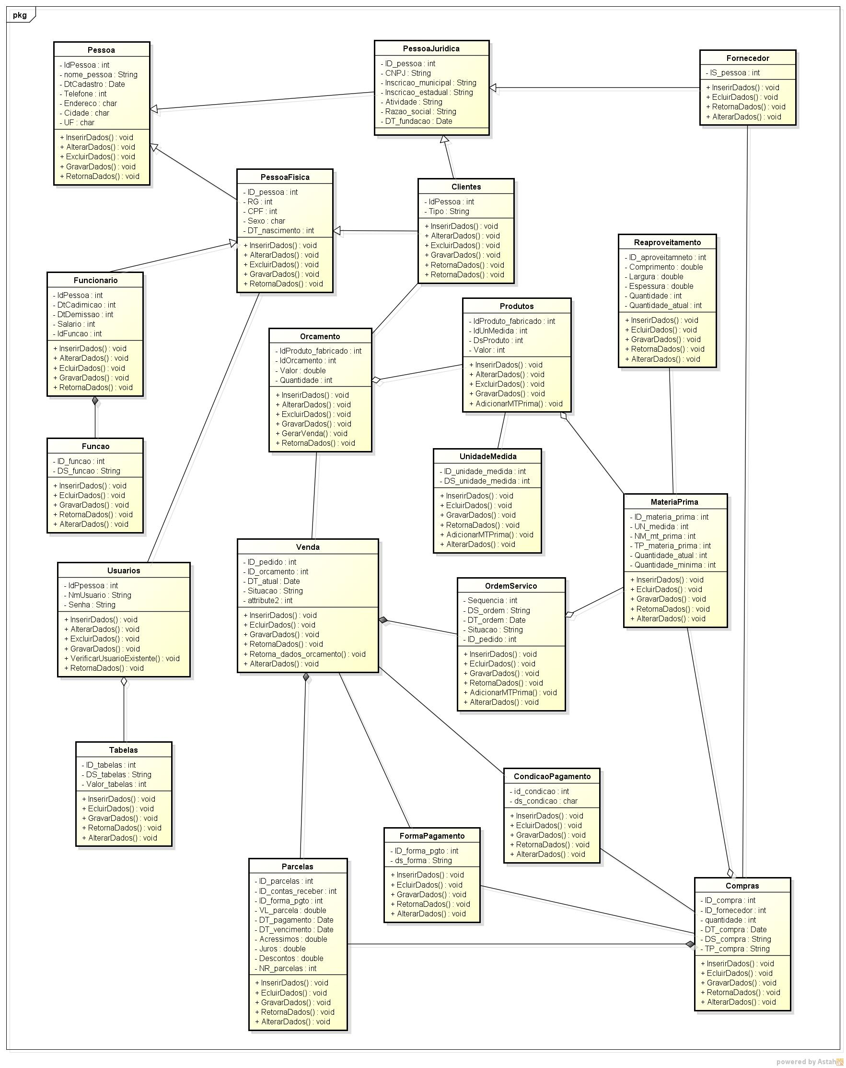

Figura 60 Diagrama de Classe

1. DIAGRAMA DE PACOTE

Os pacotes simulam depósitos onde se localizam os módulos do sistema, e estão interligados para representar sua interação com os outros pacotes do sistema.

Um pacote é um mecanismo de propósito geral para a organização do próprio modelo em uma hierarquia; ele não tem nenhum significado para a execução. O pacote é representado graficamente como uma pasta com uma guia. O nome do pacote encontra-se na pasta (se o conteúdo não for exibido) ou na guia (se o conteúdo da pasta for exibido). (BOOCH, Grady; RUMBAUGH, James; JACOBSON Ivar, 2005, p169).

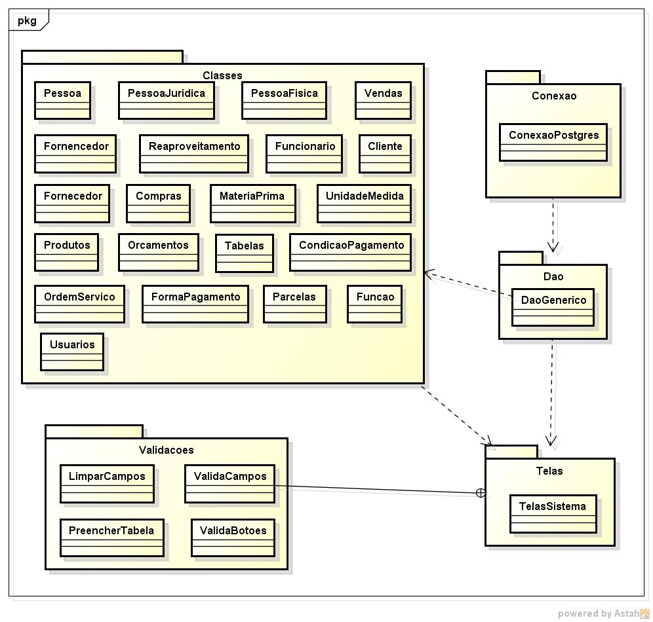

Figura 61 Diagrama de Pacote

1. DIAGRAMA DE SEQUÊNCIA

Segundo Guedes A. T. Gilleanes o diagrama de sequência é um diagrama comportamental que procura-se com a ordem temporal em que as mensagens são trocadas entres os objetos envolvidos em um determinado processo. Costuma identificar o evento gerador do processo modelado, bem como o ator responsável por esse evento, e determina como o processo deve se desenrolar e ser concluído por meio da chamada de métodos disparados por mensagens enviadas entre os objetos.

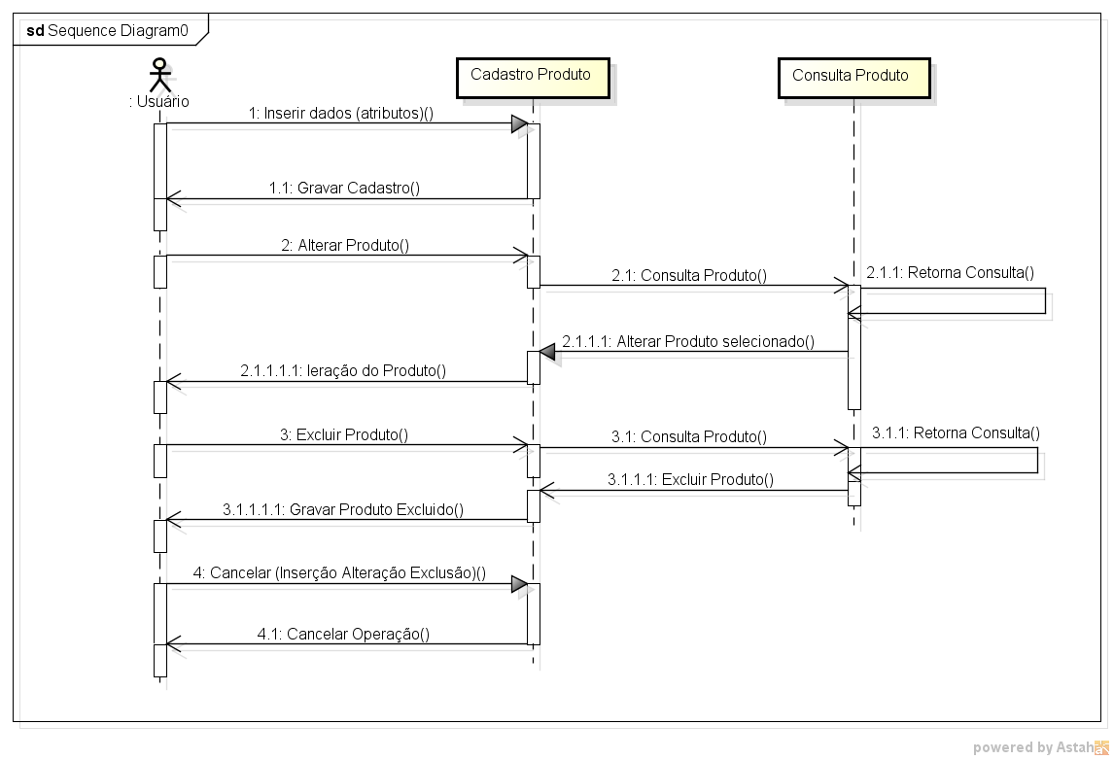

Figura 62 Diagrama de sequencia Cadastro

**O diagrama da Figura 62 pode ser lido da seguinte maneira:**

1) O operador preenche os campo na tela de cadastro.

1.1) Operador confirma os dados efetuando a gravação do cadastro e o Sistema grava os dados.

2) O operador solicita alteração de um determinado cadastro.

2.1) Consulta registro que deseja altera.

2.1.1) O sistema retorna os dados da consulta.

2.1.1.1) O operador seleciona registro que deseja alterar e então o sistema abre todos os dados ao operador que faz a alteração.

2.1.1.1.1) O operador confirma alteração e o sistema grava a alteração.

3) O operador solicita exclusão de um determinado cadastro.

3.1) Consulta registro que deseja excluir.

3.1.1) O sistema retorna os dados da consulta.

3.1.1.1) O operador seleciona registro que deseja excluir e então o sistema abre todos os dados ao operador.

3.1.1.1.1) O operador confirma exclusão do registro e o sistema grava a exclusão.

4) O operador durante as operação de inserção, alteração e exclusão pode optar cancelar antes da gravação.

4.1) O Sistema cancela a operação.

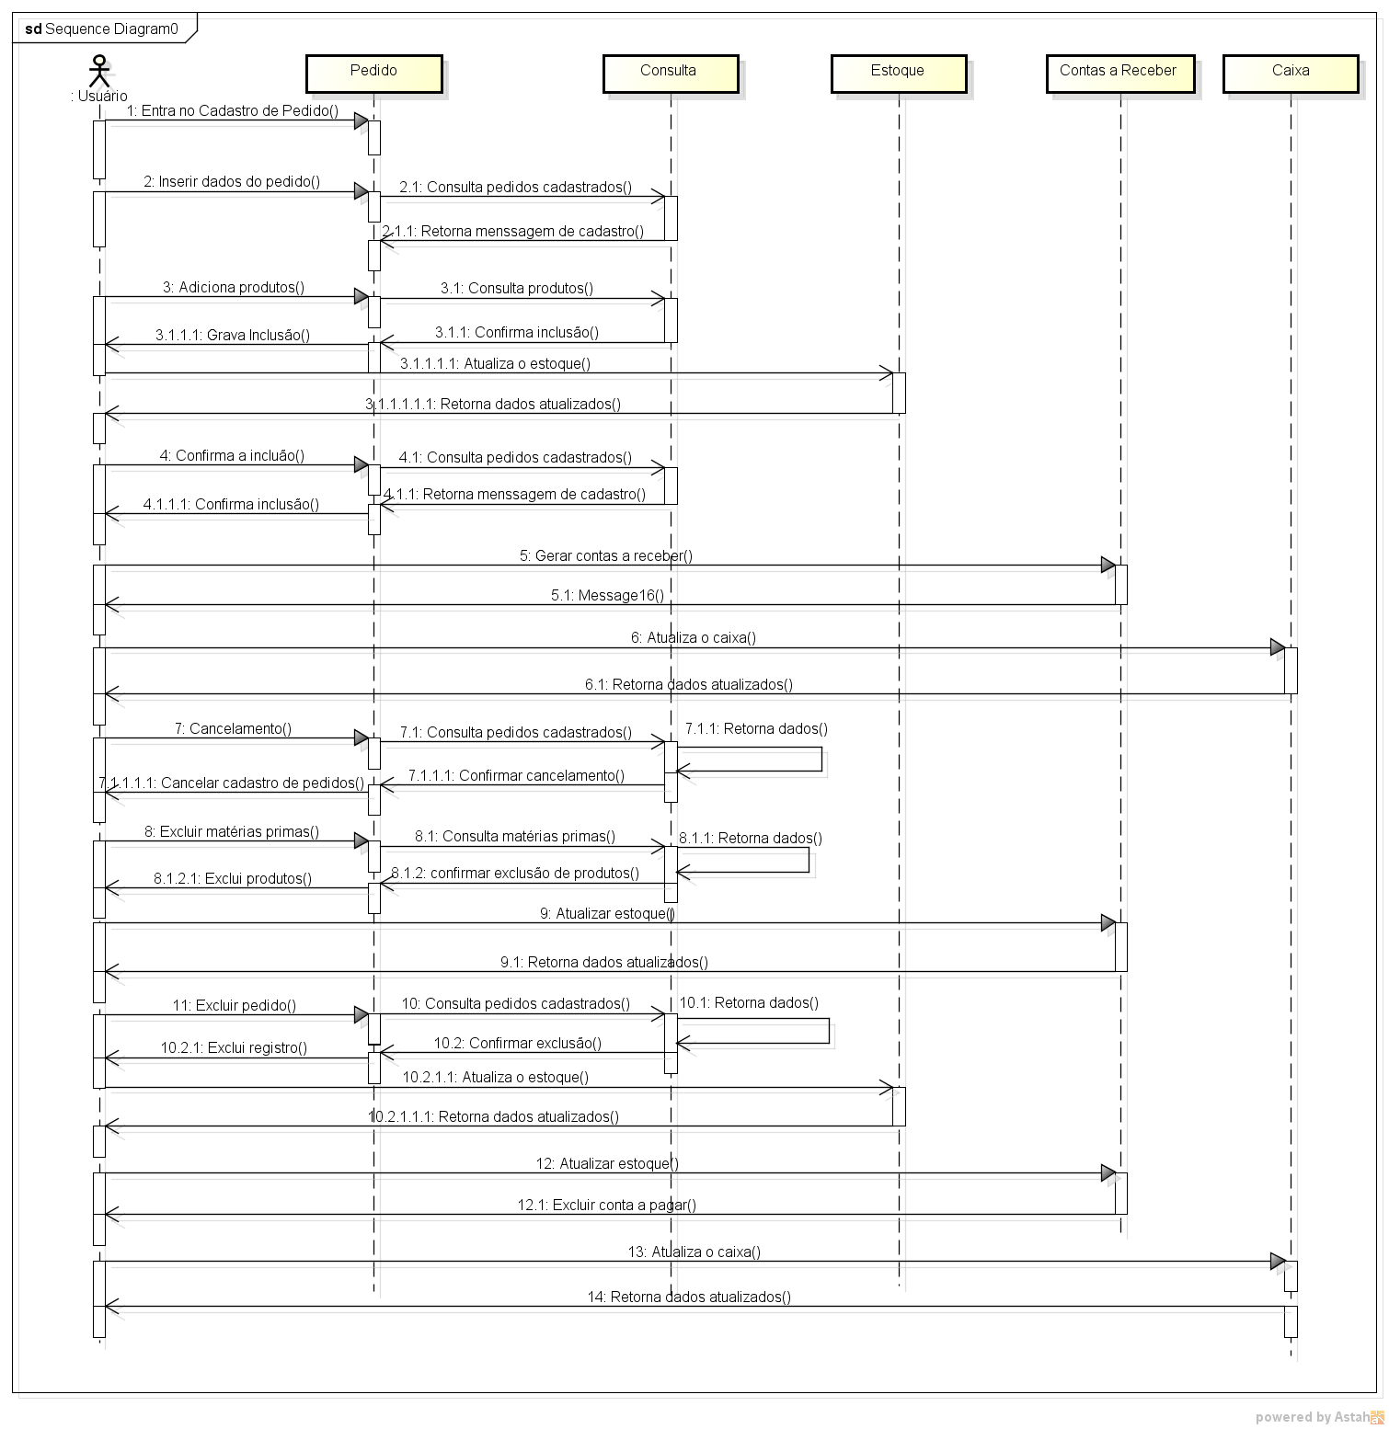

Figura 63 Diagrama de sequencia Pedido

**O diagrama da Figura 63 pode ser lido da seguinte maneira:**

1) O operador seleciona cadastro de pedido.

2) Operador adiciona dados para o pedido.

2.1) Consulta os pedidos já cadastrados.

2.1.1) Retorna e adiciona pedido no sistema.

3) O operador adiciona produtos no pedido.

3.1) Consulta produtos já cadastrados para a inserção.

3.1.1) Retorna e adiciona produtos no pedido.

3.1.1.1) O sistema grava o pedido.

3.1.1.1.1) O sistema atualiza o estoque de matérias primas.

3.1.1.1.1.1) O sistema retorna dados do estoque atualizados.

4) O operador confirma a inclusão do pedido no sistema.

4.1) O sistema consulta os pedidos já cadastrados no sistema.

4.1.1) O sistema retorna os dados da consulta.

5.1.2) O sistema altera os dados do pedido.

5.2) O sistema grava a alteração realizada.

6) O sistema gera a contas a receber.

6.1) O sistema atualiza o caixa.

7) O operador seleciona cancelamento do pedido.

7.1) O sistema consulta os pedidos cadastrados.

7.1.1) O sistema retorna os dados da consulta.

7.1.1.1) O operador confirma o cancelamento do pedido.

7.1.1.1.1) O pedido é cancelado e retorna ao início.

8) O operador seleciona exclusão de produtos.

8.1) O sistema pesquisa as matérias primas pertencentes ao pedido.

8.1.1) O sistema retorna os dados da pesquisa.

8.1.2) O operador confirma a exclusão do registro.

8.1.2.1) O sistema exclui os produtos selecionados.

9) O sistema atualiza as contas a receber.

9.1) o sistema retorna os dados do estoque atualizados.

11) O operador seleciona exclusão do pedido.

10) O sistema consulta os pedidos cadastrados.

10.1) o sistema retorna os dados da pesquisa.

10.2) confirmar exclusão dos registros selecionados.

10.2.1) o sistema exclui registro selecionados.

10.2.1.1) O sistema atualiza o estoque de matérias primas.

10.2.1.1.1) O sistema retorna os dados do estoque atualizados.

12) O sistema atualiza as contas a receber.

12.1) O sistema retorna as contas a receber atualizadas.

13) O sistema atualiza o caixa.

13.1) O sistema retorna o caixa atualizado.

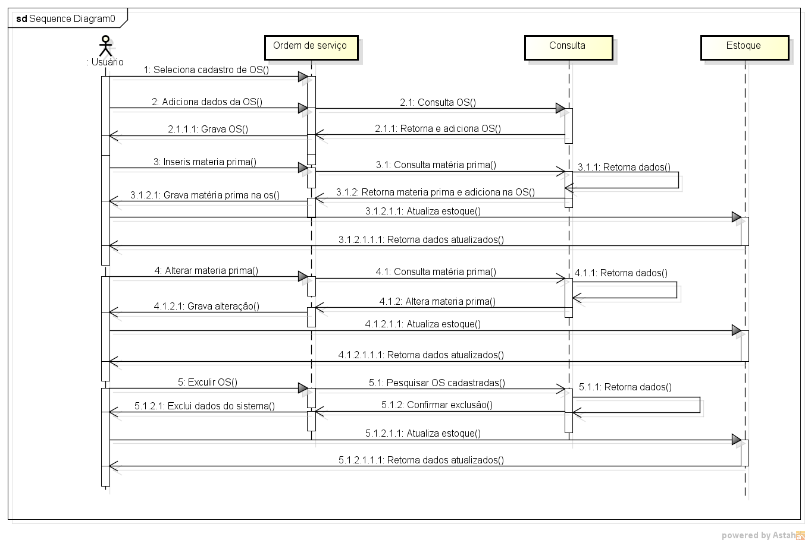

Figura 64 Diagrama de Ordem de serviço

**O diagrama da Figura 64 pode ser lido da seguinte maneira:**

1) O operador seleciona cadastro de ordem de serviço.

2) Operador adiciona dados para a ordem de serviço.

2.1) Consulta as ordem de serviços já cadastradas.

2.1.1) Retorna e adiciona OS no sistema.

2.1.1.1) O sistema grava a ordem de serviço.

3) O operador adiciona matéria prima na ordem de serviços.

3.1) Consulta matéria prima já cadastradas para a inserção.

3.1.1) Sistema retorna dados dos produtos.

3.1.2) Retorna e adiciona matérias primas na ordem de serviço.

3.1.2.1) O sistema grava matéria prima na ordem de serviço.

3.1.2.1.1) O sistema atualiza o estoque.

3.1.2.1.1.1) O sistema retorna os dados atualizados do estoque.

4) O operador seleciona alterar matéria prima.

4.1) O operador consulta a matéria prima a ser alterada.

4.1.1) O sistema retorna os dados da pesquisa.

4.1.2) Os registros são alterados.

4.1.2.1) Os dados alterados são gravados no sistema.

4.1.2.1.1) O Sistema atualiza o estoque.

4.1.2.1.1.1) O sistema retorna os dados do estoque atualizados.

5) Excluir ordem de serviço.

5.1) O operador pesquisa a ordem de serviço a ser excluída.

5.1.1) O sistema retorna os dados da pesquisas.

5.1.2) O Sistema aguarda a confirmação da exclusão.

5.1.2.1) O sistema exclui registros selecionados.

5.1.2.1.1) O sistema atualiza o estoque de matérias primas.

5.1.2.1.1.1) O sistema retorna os dados do estoque atualizados.

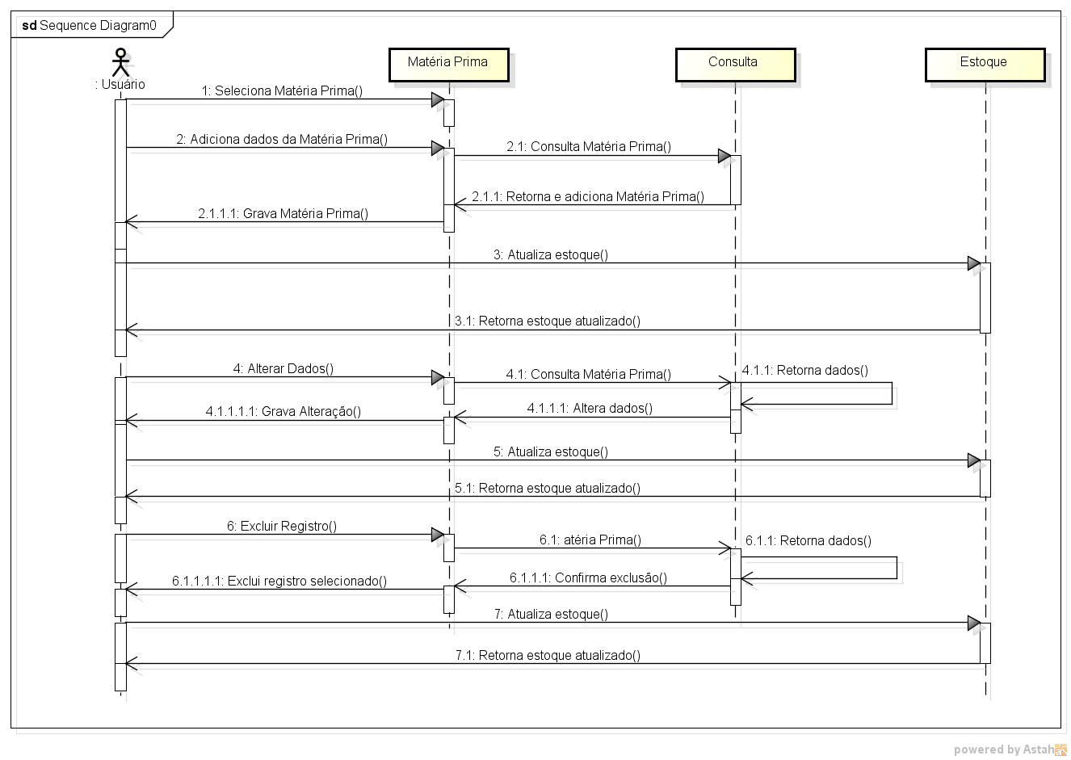

Figura 65 Diagrama de matéria prima

**O diagrama da Figura 65 pode ser lido da seguinte maneira:**

1) O operador seleciona cadastro de matéria prima.

2) Operador inseri dados da matéria prima.

2.1) Consulta as matérias primas já cadastradas.

2.1.1) Retorna e adiciona matéria prima no sistema.

2.1.1.1) O operador adiciona matéria prima no sistema.

3) Sistema atualiza o estoque de matéria prima.

3.1) Sistema retorna estoque atualizado.

4) O operador seleciona Alterar matéria prima.

4.1) Consulta as matérias primas já cadastradas.

4.1.1) Retorna dados da matéria prima no sistema.

4.1.1.1) O operador altera os dados.

4.1.1.1.1) O operador grava alterações.

5) Sistema atualiza o estoque de matéria prima.

5.1) Sistema retorna estoque atualizado.

6) O operador seleciona excluir matéria prima.

6.1) Consulta as matérias primas já cadastradas.

6.1.1) Retorna dados da matéria prima no sistema.

6.1.1.1) O operador confirma exclusão do registro.

6.1.1.1.1) O operador exclui registro selecionado.

7) Sistema atualiza o estoque de matéria prima.

7.1) Sistema retorna estoque atualizado.

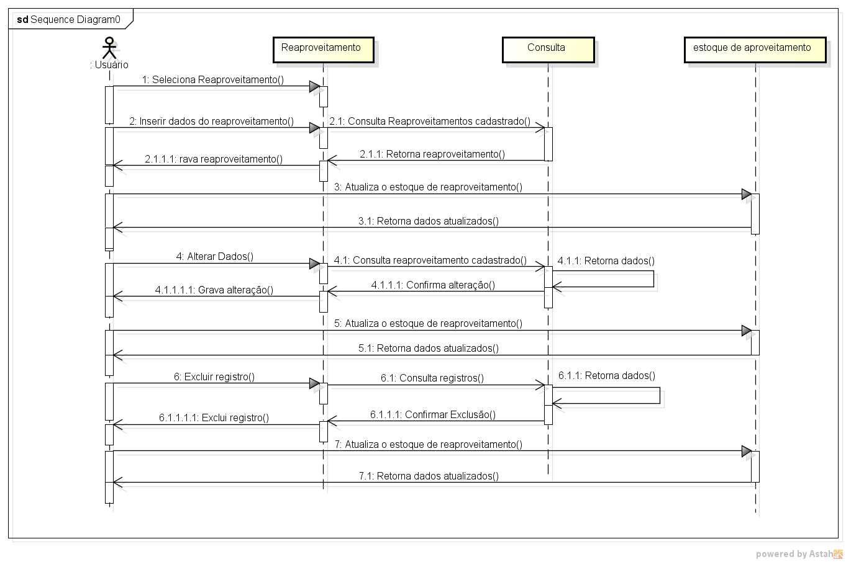

Figura 66 Diagrama de reaproveitamento

**O diagrama da Figura 66 pode ser lido da seguinte maneira:**

1) O operador seleciona cadastro de reaproveitamento.

2) Operador inseri dados da reaproveitamento.

2.1) Consulta as reaproveitamento já cadastrados.

2.1.1) Retorna e adiciona reaproveitamento no sistema.

2.1.1.1) O operador adiciona reaproveitamento no sistema.

3) Sistema atualiza o estoque de reaproveitamento.

3.1) Sistema retorna estoque atualizado.

4) O operador seleciona Alterar reaproveitamento.

4.1) Consulta as reaproveitamento já cadastradas.

4.1.1) Retorna dados da reaproveitamento no sistema.

4.1.1.1) O operador altera os dados.

4.1.1.1.1) O operador grava alterações.

5) Sistema atualiza o estoque de reaproveitamento.

5.1) Sistema retorna estoque atualizado.

6) O operador seleciona excluir reaproveitamento.

6.1) Consulta as reaproveitamento já cadastradas.

6.1.1) Retorna dados da reaproveitamento no sistema.

6.1.1.1) O operador confirma exclusão do registro.

6.1.1.1.1) O operador exclui registro selecionado.

7) Sistema atualiza o estoque de reaproveitamento.

7.1) Sistema retorna estoque atualizado.

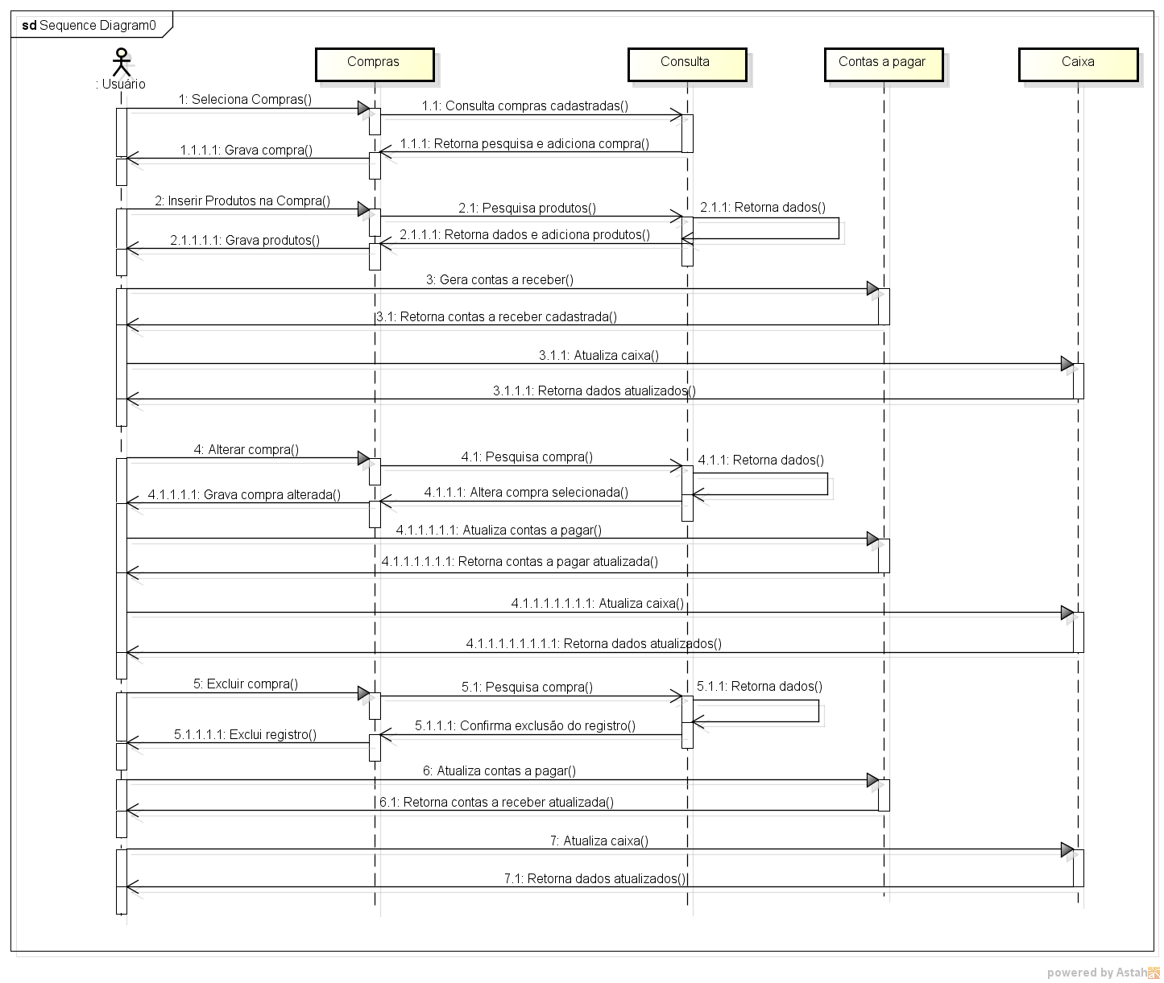

Figura 67 Diagrama de sequencia de compras

**O diagrama da Figura 67 pode ser lido da seguinte maneira:**

1) O operador inseri os dados da compra a ser cadastrada.

1.1) O operador consulta compras cadastradas.

1.1.1) O sistema retorna os dados da compra.

1.1.1.1) O sistema grava a compra.

2) O operador inseri produtos na compra.

2.1) O operador pesquisa produtos a serem adicionados na compra.

2.1.1) O sistema retorna os dados da pesquisa.

2.1.1.1) O sistema retorna os dados e adiciona os produtos.

2.1.1.1.1) O sistema grava os produtos adicionados.

3) O sistema gera contas a pagar da conta cadastrada.

3.1) O sistema retorna a conta a pagar cadastrada.

3.1.1) O sistema atualiza o caixa.

3.1.1.1) O sistema retorna os dados atualizados do caixa.

4) O operador seleciona alterar compra.

4.1) O operador pesquisa compra a ser alterada.

4.1.1) O sistema retorna os dados da pesquisa.

4.1.1.1) O operador altera a compra selecionada.

4.1.1.1.1) O sistema grava a compra alterada.

4.1.1.1.1.1) O sistema atualiza a conta a pagar.

4.1.1.1.1.1.1) O sistema retorna os dados da conta a pagar atualizados.

5) O operador seleciona excluir compra.

5.1) O operador pesquisa compra para exclusão.

5.1.1) O sistema retorna os dados da pesquisa.

5.1.1.1) O operador confirma a exclusão do registro.

5.1.1.1.1) O sistema exclui o registro selecionado.

6) O sistema atualiza a conta a pagar.

6.1) O sistema retorna os dados da conta a pagar atualizado.

7) O sistema atualiza o caixa.

7.1) O sistema retorna os dados do caixa atualizados.

1. DIAGRAMA DE ATIVIDADE

O diagrama de atividades representa o fluxo das atividades que envolvem o sistema.

Um diagrama de atividades mostra o fluxo de uma atividade para outra. Uma atividade é uma execução em andamento não-atômica em uma máquina de estados. As atividades efetivamente resultam em alguma ação, formada pelas computações executáveis atômicas que resultam em uma mudança de estado do sistema ou o retorno de um valor. (BOOCH GRADY, RUMBAUGH JAMES, JACOBSON IVAR, 2005, p. 270 – 271).

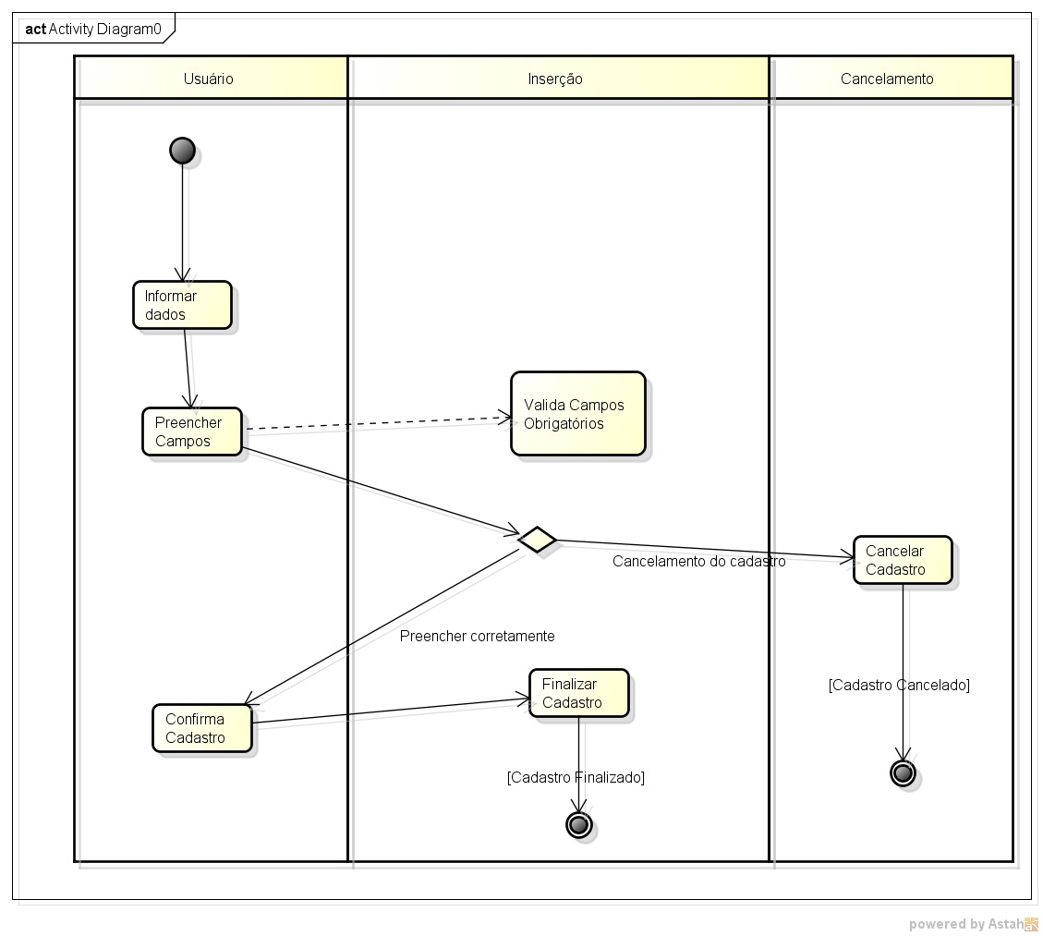

Figura 68 Diagrama de atividade Cadastro

O processo de inserção de um cadastro começa quando usuário informa os dados, preenchendo os campos os quais são validados pelo sistema. Após preenchimento o usuário confirma o cadastro e o finaliza. Lembrando que o usuário pode desistir a qualquer momento do cadastro antes de finaliza-lo.

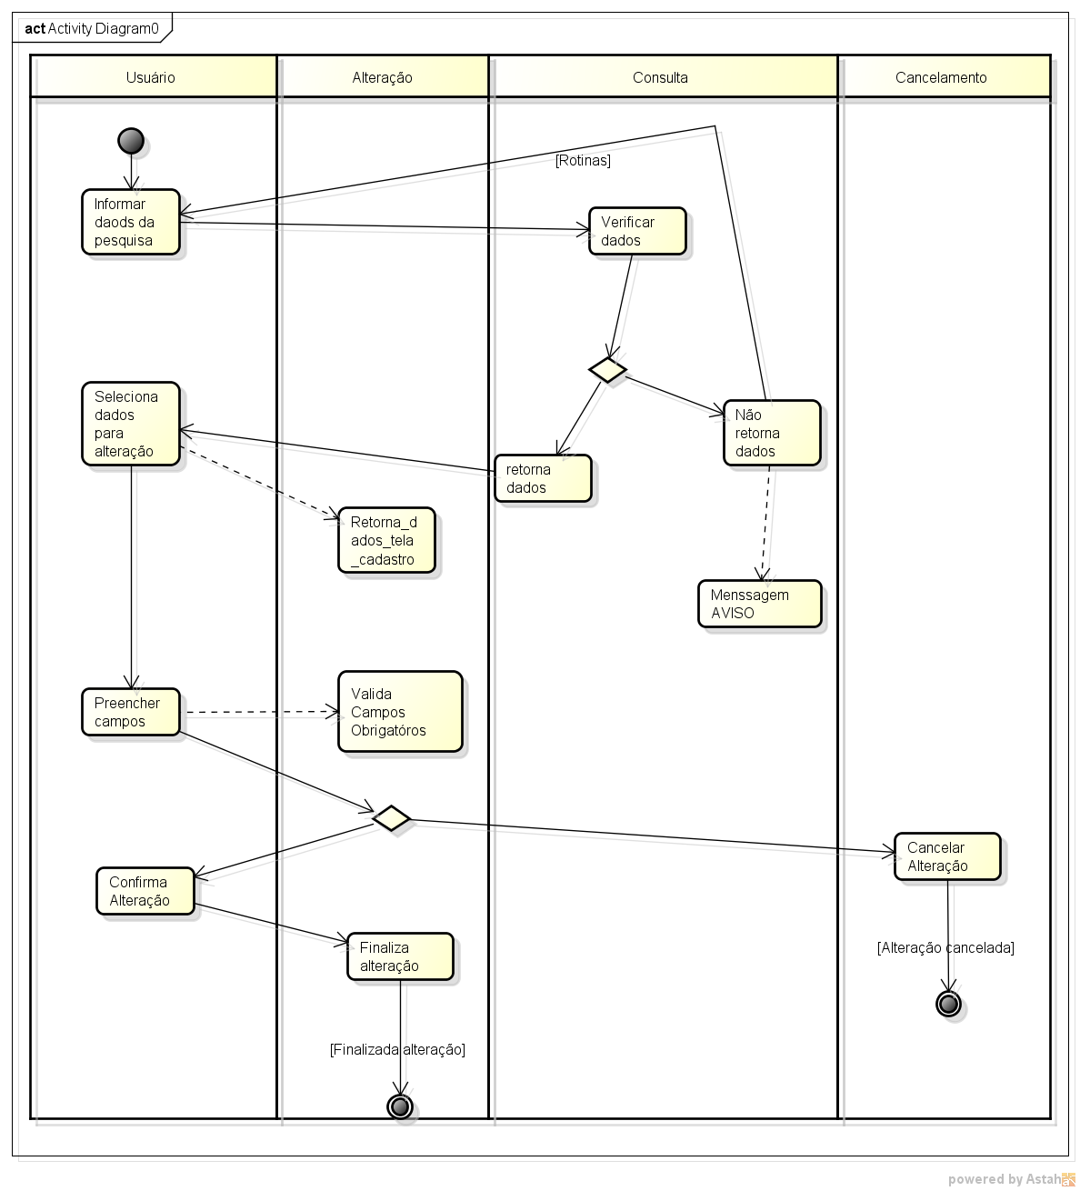

Figura 69 Diagrama de Atividade - Cadastro – Alteração

O processo de alteração de um cadastro começa quando usuário consulta os dados, caso os dados existam o sistema os retorna e o usuário seleciona aquele o qual ele deseja alterar. Após o retorno do dados em tela o usuário efetua alteração necessária e confirma a alteração e a finaliza. Lembrando que o usuário pode desistir a qualquer momento da alteração antes de finaliza-la.

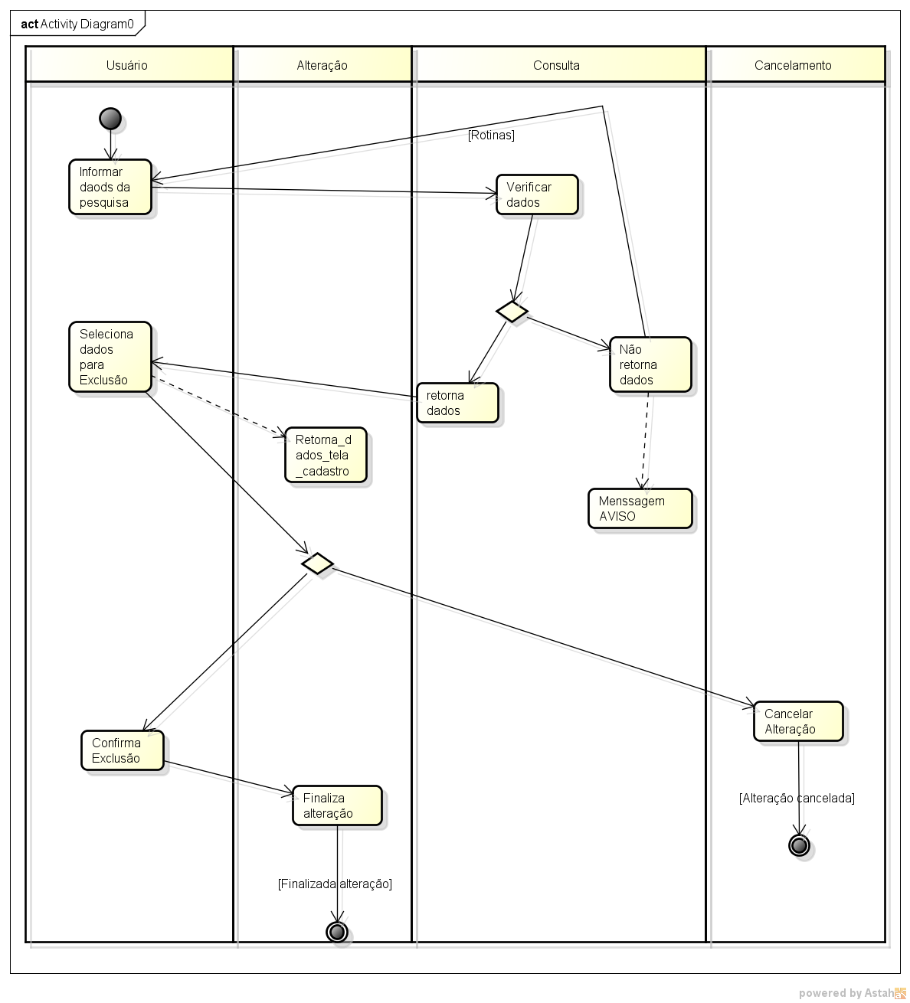**Figura 66 - Diagrama de Atividade - Cadastro – Exclusão**

O processo de exclusão de um cadastro começa quando usuário consulta os dados, caso os dados existam o sistema os retorna e o usuário seleciona aquele o qual ele deseja alterar. Após o retorno dos dados em tela o usuário confirma a exclusão e a finaliza. Lembrando que o usuário pode desistir a qualquer momento da exclusão antes de finaliza-la.

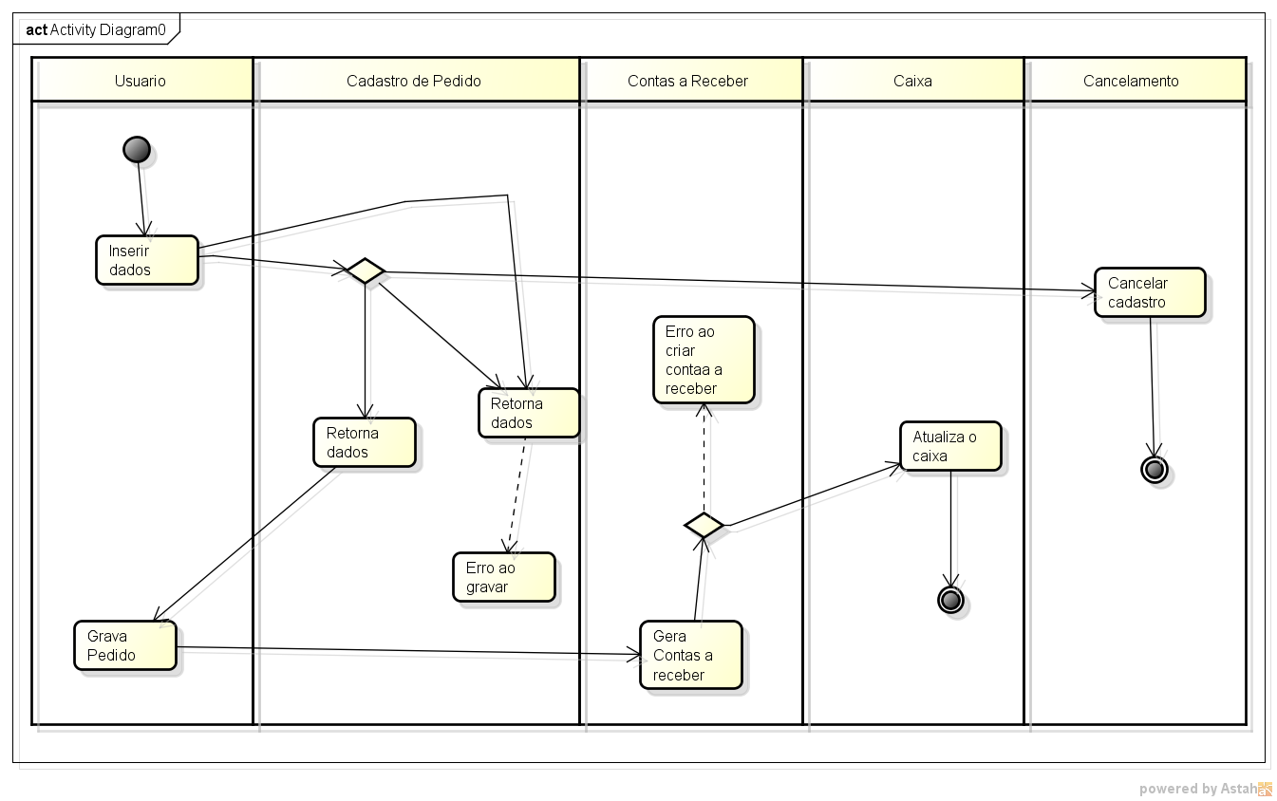

Figura 70Diagrama de Atividade Gerar Pedido

O processo de cadastramento de pedido começa quando usuário inserir os dados iniciais no sistema caso os dados estiverem corretos o usuário grava o pedido com sucesso. Caso contrário o sistema voltará com mensagem de erro para o usuário preencher os campos novamente. Após o cadastro efetuado o sistema gera as contas a receber e atualiza o caixa.

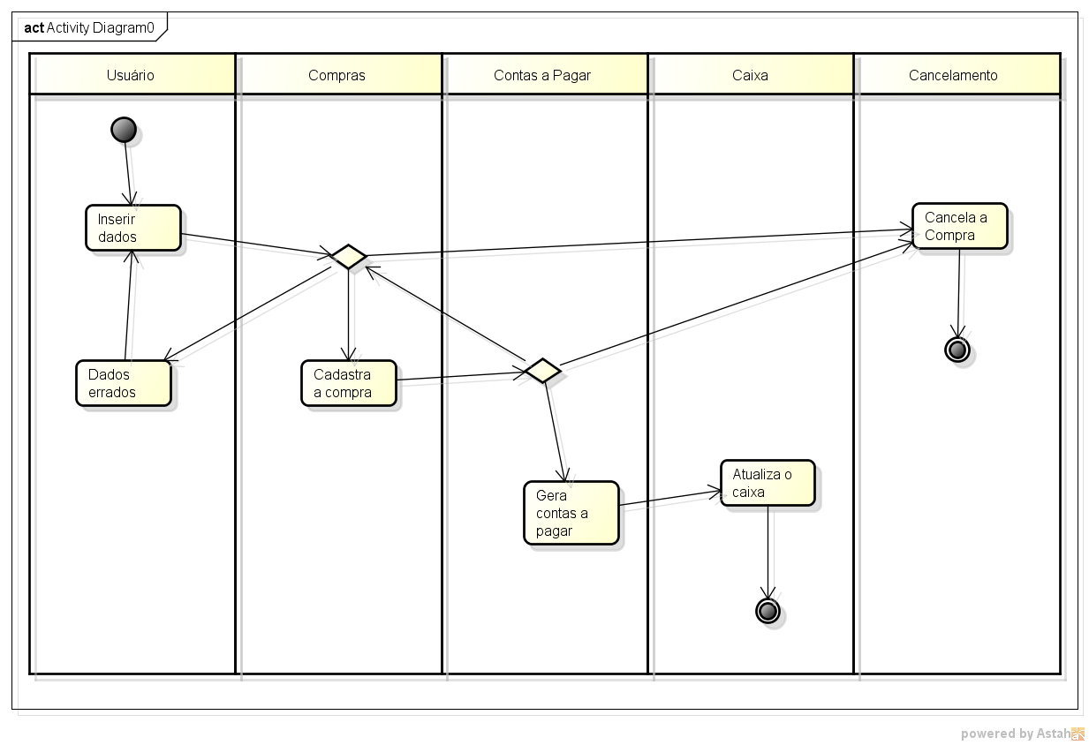

Figura 71 Diagrama de Atividade contas a pagar

O processo de cadastramento de compras começa quando usuário inserir os dados iniciais no sistema caso os dados estiverem corretos o usuário grava a compra com sucesso. Caso contrário o sistema voltará com mensagem de erro para o usuário preencher os campos novamente. Após o cadastro efetuado o sistema gera as contas a pagar e atualiza o caixa.

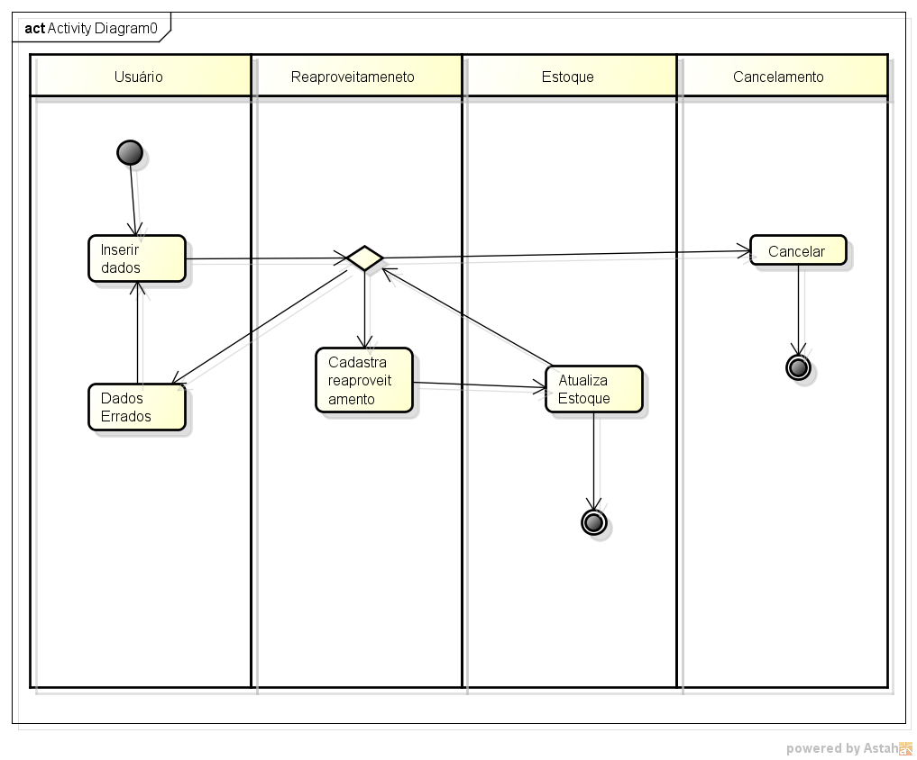

Figura 72 Diagrama de Atividade contas a pagar

O processo de cadastramento de reaproveitamento começa quando usuário inserir os dados iniciais no sistema caso os dados estiverem corretos o usuário grava o reaproveitamento com sucesso. Caso contrário o sistema voltará com mensagem de erro para o usuário preencher os campos novamente. Após o cadastro efetuado o sistema atualiza o estoque de reaproveitamento.

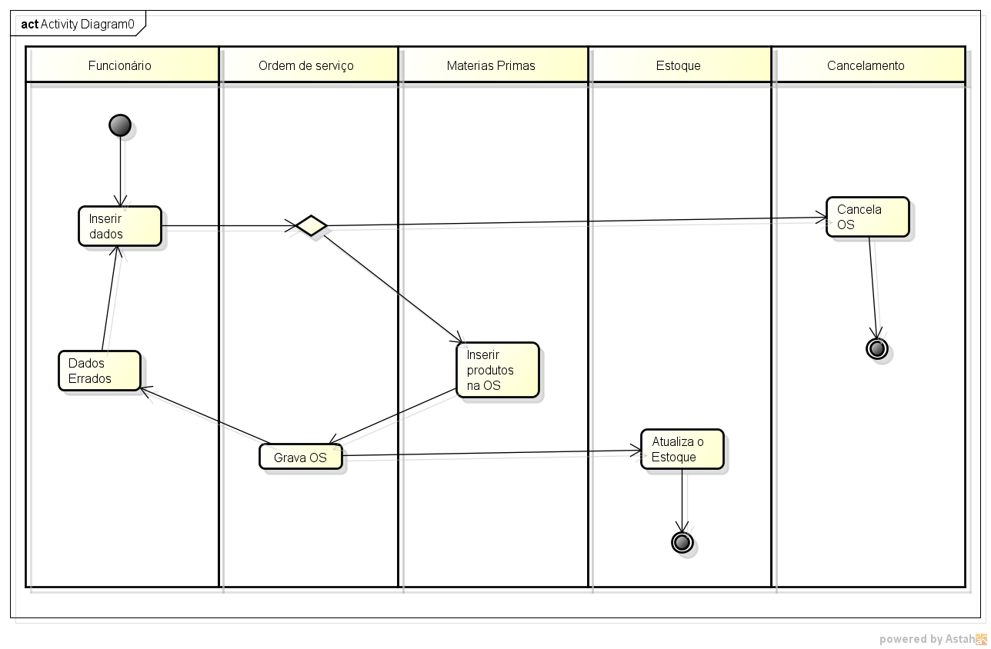

Figura 73 Diagrama de Atividade reaproveitamento

O processo de cadastramento de ordem de serviço começa quando usuário inserir os dados iniciais no sistema, logo depois o usuário adiciona as matérias primas da ordem de serviço, caso os dados estiverem corretos o usuário grava a ordem de serviço com sucesso. Caso contrário o sistema voltará com mensagem de erro para o usuário preencher os campos novamente. Após o cadastro efetuado o sistema atualiza o estoque de matéria prima.

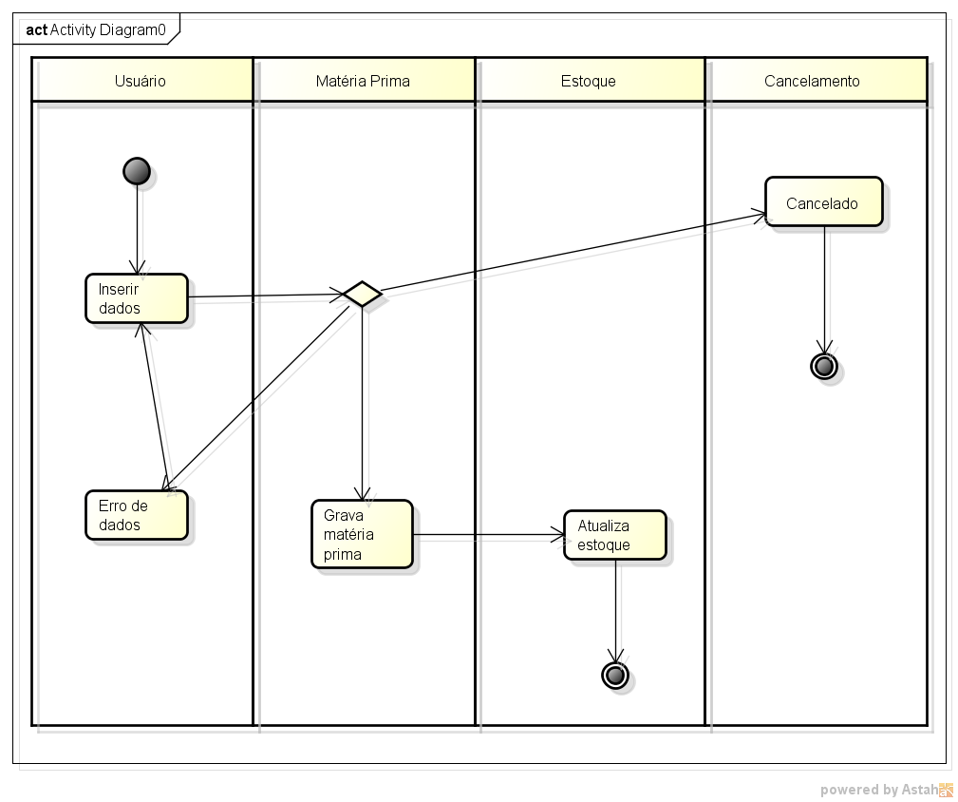

Figura 74 Diagrama de Atividade reaproveitamento

O processo de cadastramento de matéria prima começa quando usuário inserir os dados iniciais no sistema, caso os dados estiverem corretos o usuário grava a matéria prima com sucesso. Caso contrário o sistema voltará com mensagem de erro para o usuário preencher os campos novamente. Após o cadastro efetuado o sistema atualiza o estoque de matéria prima.

1. DIAGRAMA DE ESTADO

O diagrama de estados foi utilizado para fazer a modelagem de forma dinâmica do sistema, o que envolve o comportamento de cada evento.

Um diagrama de estado mostra máquina de estados, dando ênfase ao fluxo de controle de um estado para outro. Uma máquina de estado é um comportamento que especifica as sequências de estados pelos quais um objeto passa durante seu tempo de vida em resposta a eventos, juntamente com suas respostas e eventos. (BOOCH, Grady; RUMBAUGH, James; JACOBSON Ivar, 2005, p. 343 - 344).

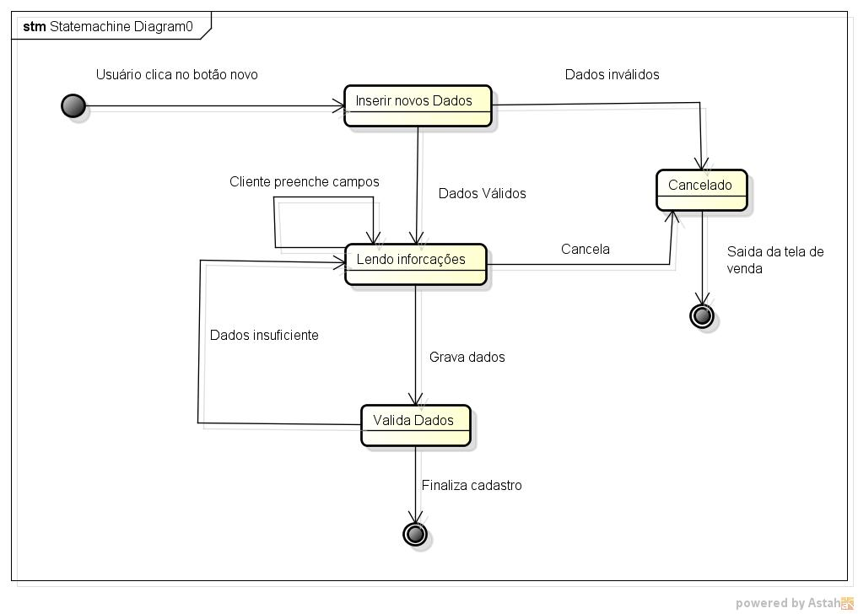

Figura 75 Diagrama de estado Inserir

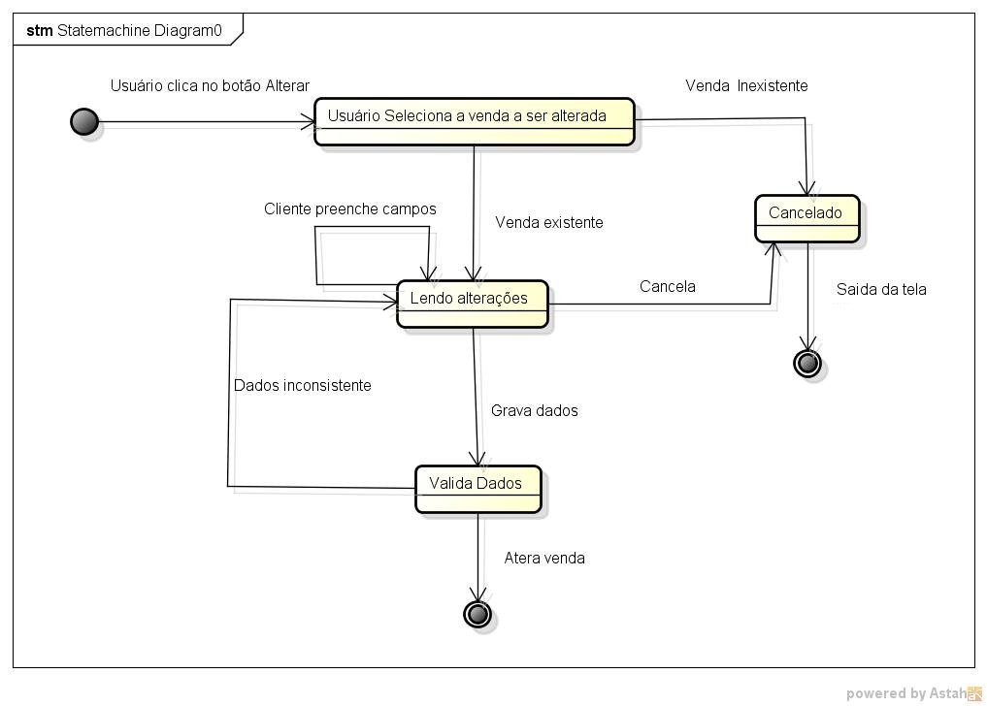

Figura 76 Diagrama de estado Alterar

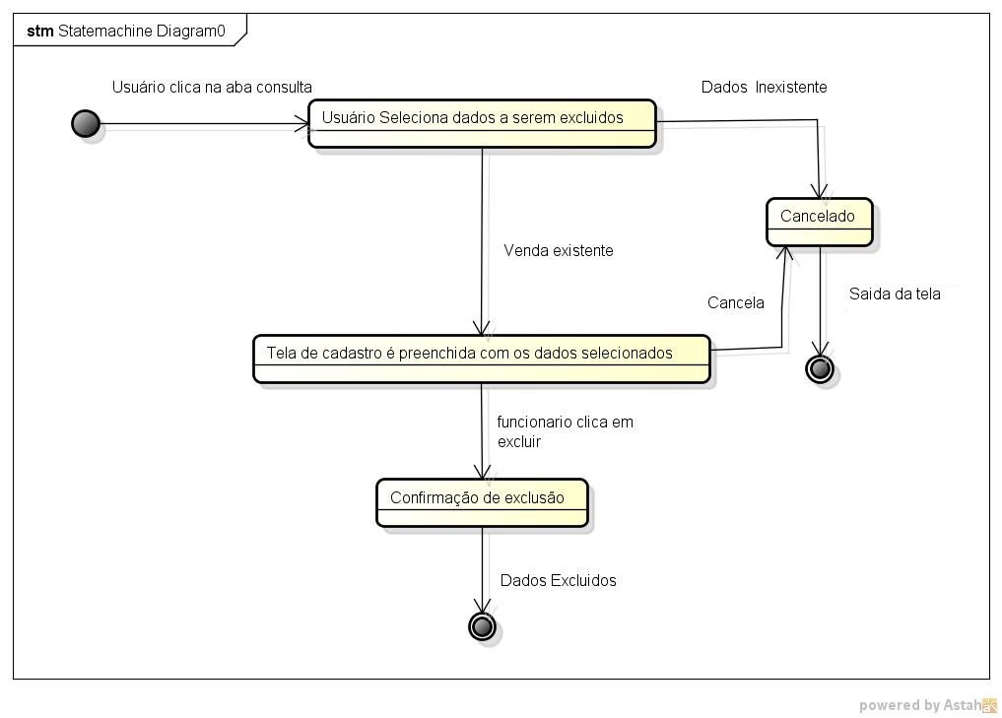

Figura 77 Diagrama de estado de Exclusão

1. **CONCLUSÃO**

Ao término do artigo podemos concluir que a empresa Marçal & Guimarães vem crescendo a cada dia e torna-se quase impossível os funcionários trabalharem da forma que estão trabalhando, por tanto o sistema DSSOFTWARE vem para ajudar, complementar, simplificar e melhorar as atividades diárias desenvolvidas pelos funcionários da empresa.

O sistema facilitará tanto na parte administrativa tanto no controle de informações e segurança de dados.

Com a implantação do sistema a empresa só tem a ganhar com o sistema melhorado a produção e acrescendo cada dia mais os processos da empresa.

1. **GLOSSÁRIO**

**DESKTOP**: Nome usado para os computadores de mesa não portáteis, composto de uma CPU (Unidade Central de Processamento), um monitor, um teclado e o mouse. No Windows, refere-se à área de trabalho que aparece quando nenhuma janela está aberta (SEDYCIAS, 2008).

**HARDWARE**: Conjunto de componentes eletrônicos circuitos integrados e placas que se comunicam através de barramentos, é a parte física do computador (DICWEB, 2013a).

**JAVA**: É uma linguagem de programação orientada a objeto, que é executado por uma máquina virtual. É a tecnologia que capacita muitos programas da mais alta qualidade, como utilitários, jogos e aplicativos corporativos (ORACLE, 2013b).

**JDK**: Java Development Kit - definido Kit de Desenvolvimento Java, é um conjunto de utilitários composto por compilador e bibliotecas que permitem criar sistemas de software para a plataforma Java (ORACLE, 2013c).

**NETBEANS**: O NetBeans IDE é um ambiente de desenvolvimento integrado gratuito e de código aberto para desenvolvedores de software (ORACLE, 2013a).

PROCESSADOR: Chip que controla o fluxo de funcionamento da máquina, cérebro do computador, é quem interpreta as instruções dos programas que estão sendo executados (PACIEVITCH, 2013).

**RAM**: Random Access Memory, memória de acesso aleatório, utilizada em computadores e outros sistemas computacionais (DICWEB, 2013b).

**SOFTWARE**: Conjunto de instruções armazenadas em disco (s) ou em chips internos de um computador que determinam os programas básicos, utilitários ou aplicativos que ele tem para serem usados (DICWEB, 2013c).

**UML**: Linguagem Unificada de Modelagem que permite aos desenvolvedores a visualização de seus produtos em diagramas padronizados (BOOCH, 2012).

**WINDOWS**: Sistema Operacional da Microsoft (DICWEB, 2013d).

**DSMARCENARIA**: Sistema a ser desencolvido como trabalho de conclusão de curso.

**KAD** **MARCENARIA** : Software desenvolvido pela empresa Enkad.

**PostgreSql** : SGBD gratuito utilizado no sistema DSMARCENARIA.REFERÊNCIAS BIBLIOGRÁFICAS

BOOCH, G., RUMBAUGH, J., JACOBSON, I. UML: guia do usuário. Rio de Janeiro: Elsevier, 2005.

DICWEB. Hardware. Disponível em:< http://www.dicweb.com/hh.htm >. Acesso em: 18 jun. 2015.

DICWEB. RAM. Disponível em:< http://www.dicweb.com/ >. Acesso em: 18 jun. 2015.

DICWEB. Software. Disponível em:< http://www.dicweb.com/ss.htm>.Acesso em: 18 jun. 2015.

H. Korth, A. Silberschatz. Sistema de Bancos de Dados. Editora McGraw-Hill, Ltda.

Kad Marcenaria – Software gerenciador de Marcenaria. Disponilel em: <<http://www.enkad.com.br/software-marcenaria.html/>> Acesso em : 18 jun. 2015.

Netbeans IDE. Disponível em: < https://netbeans.org/>. Acesso em :18 jun. 2015.

OSMARCENARIA - Software para gerenciamento de marcenaria e carpintaria. Disponilel em: <http://www.fpqsystem.com.br/marcenaria4.9.html/> Acesso em : 18 jun. 2015.

PostgreSQL. Disponível em: < http://www.postgresql.org/> Acesso em : 18 jun. 2015.

PFLEEGER, S. L. Engenharia de software: teoria e pratica. 2. ed. São Paulo, SP: Prentice Hall, 2004.

REZENDE. D. A. Engenharia de software e sistemas de informação - 3 ed. Ver. ampl. Rio de Janeiro : Brasport, 2005.

SOMMERVILLE, Ian. Engenharia de software, 8 ed. Pearson Education, 2007.

SILVA A. M. R., E. VIDEIRA C. A, UML, Metodologias e Ferramentas CASE, 1ª edição: Abril de 2001

UNIVERSIDADE DO ESTADO DE SANTA CATARINA. Manual para elaboração de trabalhos acadêmicos da UDESC: Teses, dissertações, monografias e tcc´s. Florianópolis, 2006.

UML: Guia do usuário. Rio de Janeiro – 2ª. Ed.: Elsevier, 2012. 474 p.

1. APÊNDICE A – DIAGRAMA MER



Figura 80 Apêndice – Modelo Entidade-Relacionamento

1. **APÊNDICE B – DIAGRAMA DE CLASSES**



Figura 81 Apêndice - Diagrama de Classe

1. **APÊNDICE D – DIAGRAMA DE CASO DE USO**



Figura 82 Apêndice - Diagrama de caso de Uso